ANALISIS DAN PERANCANGAN SISTEM INFORMASI

BAB I
Konsep Asas Sistem

1.1 Pengertian Sistem

Definisi sistem berkembang sesuai dengan konteks dimana
pengertian sistem itu digunakan. Disini akan diberikan
beberapa definisi sistem secara umum:

- Kumpulan dari bahagian-bahagian yang bekerja bersama-sama untuk mencapai tujuan yang sama
– Contoh
• Sistem suria
• Sistem pencernaan
• Sistem pengangkutan awam
• Sistem automotif
• Sistem Komputer
• Sistem Informasi

- Sekumpulan dari objek-objek yang saling berelasi dan berinteraksi dan hubungan antara objek boleh dilihat sebagai satu kesatuan yang dirancang untuk mencapai satu tujuan.

Dengan demikian secara sederhana sistem dapat diertikan sebagai suatu kumpulan atau himpunan dari unsur atau variable-variable yang saling teroganisasi, saling berinteraksi dan saling bergantung antara satu sama lain. Murdick dan Ross (1993) mendefinisikan sistem sebagai satu set elemen yang digabungkan dengan elemen-elemen lain untuk suatu tujuan bersama. Sedangkan definisi sistem dalam kamus Webster’s Unbriged

adalah elemen-elemen yang saling berhubungan membentuk
satu kesatuan atau organisasi.
Scott (1996) mengatakan sistem terdiri dari unsur-unsur seperti masukan (input) , pemprosesan (processing) , serta keluaran (output) . Ciri pokok sistem menurut Gapspert ada empat, iaitu sistem itu beroperasi dalam suatu persekitaran, terdiri atas unsur-unsur, ditandai dengan saling berhubungan dan mempunyai satu fungsi atau tujuan utama.

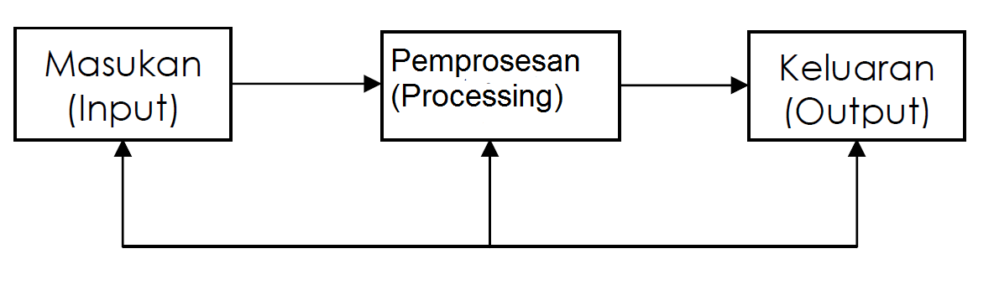
Gambar. 1.1 Model sistem

Gambar diatas menunjukan bahawa sistem atau pendekatan sistem sekurang-kurangnya harus mempunyai empat komponen, iaitu masukan, pemprosesan, keluaran da, balikan atau control.
Sementara Mc. Leod (1995) mendefinisikan sistem sebagai sekumpulan elemen-elemen yang terintegrasi dengan maksud yang sama untuk mencapai suatu tujuan. Sumber mengalir dari elemen output dan untuk menjamin proses berjalan dengan baik maka dihubungkan mekanisme control. Untuk lebih jelas, elemen sistem tersebut dapat digambarkan dengan model sebagai berikut :

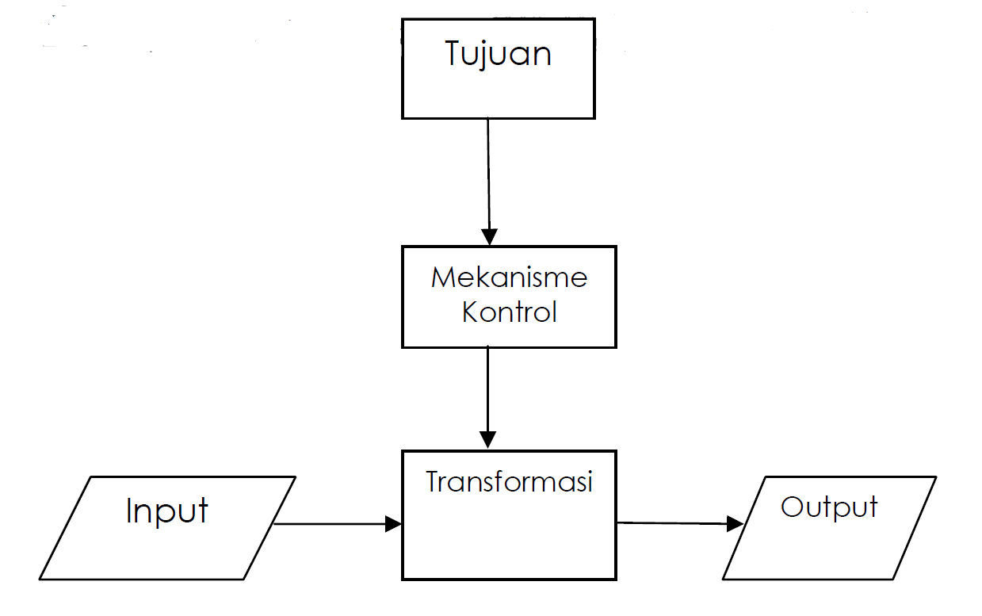
Gambar. 1.2. Model hubungan elemen-elemen sistem

Banyak ahli mengemukakan konsep sistem dengan keterangan yang berbeza namun pada prinsipnya hampir sama dengan konsep asas sistem umumnya. Schronderberg (1971) dalam Suradinata (1996) secara ringkas menjelaskan bahawa sistem adalah
1. Komponen-komponen sistem saling berhubungan antara satu sama lain.
2. Suatu keseluruhan tanpa memisahkan komponen pembentukannya.
3. Bersama-sama dalam mencapai tujuan.
4. Memiliki input dan output yang diperlukan oleh sistem lain.
5. Terdapat proses yang mengubah input menjadi output.
6. Menunjukan adanya entropi
7. Terdapat peraturan
8. Terdapat subsistem yang lebih kecil.
9. Terdapat perbezaan antara subsistem.
10. Terdapat tujuan yang sama meskipun pada awalnya berbeza.

1.2. Ciri-Ciri Sistem.
Untuk memahami atau mengembangkan suatu sistem, maka perlu membezakan unsur-unsur dari sistem yang membentuknya. Berikut merupakan ciri-ciri sistem yang dapat membezakan suatu sistem dengan sistem lain.
1. Batasan (boundary) : Pengambaran dari suatu elemen atau unsur sama ada yang termasuk didalam sistem dan yang diluar sistem.
2. Persekitaran (environment) : Segala sesuatu diluar sistem, persekitaran yang menyediakan andaian, kekangan dan input terhadap suatu sistem.
3. Masukan (input) : Sumber-sumber (data, bahan mentah, peralatan, tenaga) dari persekitaran yang digunakan dan dimanipulasi oleh suatu sistem.
4. Keluaran (output) : Sumber-sumber atau produk (informasi, laporan, dokumen, mod layer computer, barang jadi) yang disediakan untuk persekitaran sistem oleh kegiatan dalam suatu sistem.
5. Komponen (component) : Kegiatan-kegiatan atau proses dalam suatu sistem yang mengubah input menjadi bentuk setengah jadi (output). Komponen ini boleh merupakan subsistem dari sebuah sistem.
6. Penghubung (interface) : Tempat dimana komponen atau sistem dan persekitarannya bertemu atau berinteraksi.
7. Simpanan (storage) : Area yang dikuasai dan digunakan untuk simpanan sementara dan tetap dari informasi, tenaga, bahan mentah dan sebagainya. Simpanan merupakan suatu media penyangga diantara komponen tersebut bekerja dengan berbagai peringkat yang ada dan membolehkan komponen yang
berbeza dari berbagai data yang sama.

1.3 Pengertian Subsistem
Suatu sistem yang kompleks biasanya tersusun atas beberapa
subsistem. Subsistem boleh dijelaskan sebagai sebuah sistem
dalam sistem yang lebih besar. Sebagai contoh :
Automobile adalah sistem yang terdiri dari beberapa subsistem:
• Sistem mesin
• Sistem Body
• Sistem Roda
– Setiap sub sistem boleh terdiri dari beberapa sub-sub--systems.
• Sistem mesin: sistem karburator, sistem generator, sistem
bahan bakar dan lain-lain.

Untuk lebih jelasnya bisa dilihat pada bagan berikut ini:

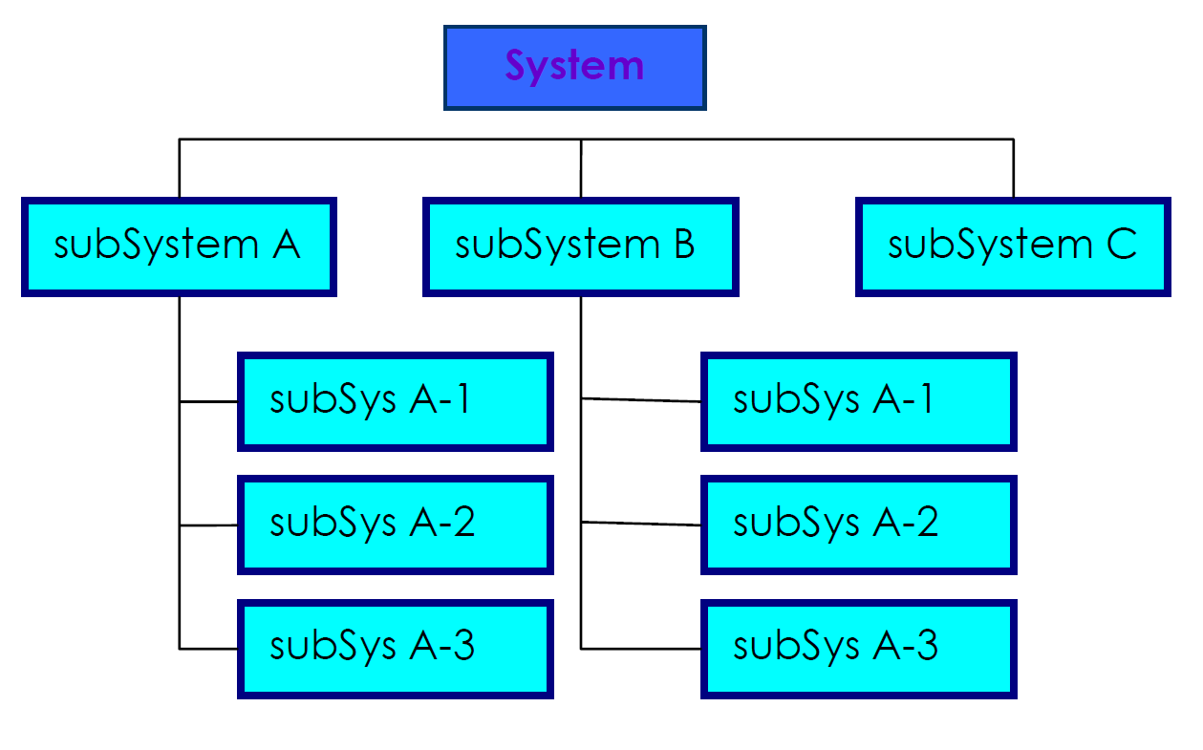
Gambar 1.3 Gambaran subsistem dalam sistem

1.4 Sistem Yang Buruk

Untuk mengelakkan pengembangan suatu sistem yang buruk
maka perlu diketahui beberapa ciri-ciri sistem yang buruk:

- Tidak memenuhi keperluan user
- Performance buruk
- Reliability rendah
- Kegunaan rendah
- Contoh-contoh kesulitan:
– Tidak terjadual
– Tidak ada rancangan anggaran
– Boleh jalan = 100% over budget atau jadual

1.5 Beberapa Konsep sistem yang penting

Untuk lebih mudah memahami pengertian sistem dan sistem
informasi lebih jauh maka perlu diingat beberapa konsep yang
penting dalam pengembangan sistem iaitu :

1. Decomposition
– Proses pembahagian sistem ke dalam komponen-
komponen yang lebih kecil
– Mebolehkan sistem penganalisis untuk:
• Memecah sistem menjadi bahagian-bahagian
(sub sistem ) yang lebih kecil sehingga
mudah di-manage
• Fokus pada satu area pada satu waktu
- Boleh membina komponen-komponen secara
selari (parallel).

- Modularity
– Proses membahagikan sistem menjadi modul-modul yang
relatif sama ukurannya.
– Modul memudahkan reka bentuk sistem.
- Coupling
– Subsystems yang saling bergantung antara satu sama lain
di-couple (dipasangkan)
- Cohesion
– Diperluaskan ke sub-sub sistem yang berdiri sendiri.

1.6 Pengertian Sistem Informasi

Informasi adalah data yang telah diolah menjadi sebuah bentuk yang bermakna bagi penerimanya dan bermanfaat dalam mengambil keputusan pada masa ini atau akan datang (Davis, 1995). Mc Leod (1995) mengatakan bahawa informasi adalah data yang telah diproses, atau data yang memiliki pengertian.
Akhirnya Sistem Informasi Management (SIM) dapat didefinisikan sebagai suatu alat untuk menyajikan informasi dengan cara sedemikian rupa sehingga bermanfaat bagi penerimanya (Kertahadi, 1995). Tujuannya adalah untuk menyajikan informasi guna pengambilan keputusan pada perancangan, pemrakarsaan, pengorganisasian, pengendalian kegiatan operasi subsistem suatu perusahaan dan menyajikan sinergi organisasi pada proses (Murdick dan Ross, 1993). Dengan demikian, sistem informasi berdasarkan konsep (input, processing, output – IPO) dapat dilihat pada gambar berikut.

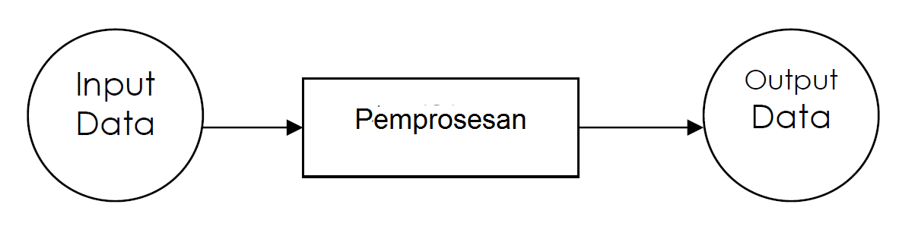
Gambar. 1.4. Konsep Sistem Informasi.

1.6.1. Komponen Sistem Informasi

Stair (1992) menjelaskan bahawa sistem informasi berasaskan
komputer (CBIS) dalam suatu organisasi terdiri dari komponen-komponen berikut :
• Hardware, iaitu perkasasan komponen untuk melengkapi kegiatan memasukan data, memproses data dan keluaran data.
• Software, iaitu program dan arahan yang diberikan ke komputer.
• Database, iaitu kumpulan data dan informasi yang disusun sedemikian rupa sehingga mudah diakses oleh pengguna sistem informasi.
• Telekomunikasi, iaitu komunikasi yang menghubungkan antara pengguna sistem dengan sistem komputer secara bersama-sama kedalam suatu rangkaian kerja yang efektif.
• Manusia, iaitu anggota dari sistem informasi, meliputi pengurus, penganalisis, programmer, operator dan bertanggungjawab terhadap penjagaan sistem.
Prosedur, iaitu tata cara yang meliputi strategi, dasar, kaedah dan peraturan-peraturan dalam menggunakan sistem informasi berasaskan komputer.
Pendapat Burch dan Grudnistki (1986), sistem informasi terdiri daripada komponen-komponen diatas disebutnya dengan istilah blok bangunan (building block), iaitu blok masukan (input block), blok model (model block), blok keluaran (output block), blok teknologi (technology block) dan blok kawalan (control block). Sebagai suatu sistem, keenam blok tersebut masing-masing saling berinteraksi antara satu dengan yang lain dan membentuk satu kesatuan untuk mencapai sasarannya.

1. Blok Masukan. Input mewakili data yang masuk kedalam sistem informasi. Input disini termasuk kaedah-kaedah dan media untuk menangkap data yang akan dimasukan yang merupakan dokumen-dokumen asas.

2. Blok Model. Blok ini terdiri dari kombinasi prosedur, logik dan model matematik yang akan memanipulasi data input dan data yang tersimpan di pangkalan data dengan cara tertentu untuk menghasilkan keluaran yang diinginkan.

3. Blok Keluaran. Produk dari sistem informasi adalah keluaran yang merupakan informasi yang berkualiti dan dokumentasi yang berguna untuk semua peringkat pengurusan serta semua pengguna sistem.

4. Blok Teknologi. Teknologi merupakan kotak alat (toolbox) dalam sistem informasi. Teknologi digunakan untuk menerima input, menjalankan model, menyimpan dan mengakses data, menghasilkan sekaligus menghantar keluaran dan membantu kawalan dari sistem secara keseluruhan.

5. Blok Pangkalan Data. Pangkalan Data (Data Base) merupakan kumpulan dari data yang saling berkaitan antara satu dengan lain, tersimpan diperangkat keras komputer dan digunakan perisian untuk memanipulasinya.

6. Blok Kawalan. Kawalan perlu dirancang dan dilaksanakan untuk meyakinkan bahawa hal-hal yang dapat merosakkan sistem dapat dicegah ataupun bila terlanjur terjadi kesalahan-kesalahan dapat segera diatasi.

Sedangkan menurut pendapat Davis (1995) sistem informasi management terdiri daripada elemen-elemen berikut :
1. Perkakasan komputer (hardware).
2. Perisian (software), yang terdiri dari perisian sistem umum, perisian terapan, program aplikasi.
3. Database.
4. Prosedur.
5. Pegawai operasi.
6.

1.6.2 Computer Based Information System

Istilah Computer Based Information Sistem (CBIS), sebenarnya merujuk kepada sistem informasi yang dibangunkan berasaskan teknologi komputer.

Computer-based Information System = Hardware +
Software + People + Procedures + Information

Dalam modul ini, CBIS selanjutnya akan disebut sebagai sistem
informasi saja.

1.7 Jenis-Jenis sistem informasi
CBIS biasanya dibezakan menjadi beberapa jenis aplikasi, iaitu :
- Transaction Processing Systems (TPS)
- Management Information Systems (MIS)
- Decision Support Systems (DSS)
- Expert System and Artificial Intelligence (ES&AI)

1.7.1 Transaction Processing System

TPS adalah sistem informasi berkomputer yang dibangunkan untuk memproses sejumlah besar data untuk transaksi perniagaan rutin.
- Mengautomasikan pengendalian data-data aktiviti perniagaan dan transaksi. Yang boleh dianggap sebagai kejadian diskrit dalam kehidupan organisasi
- Data setiap transaksi ditangkap
- Transaksi di sahkan untuk diterima atau ditolak
- Transaksi yang telah di sahkan akan disimpan untuk pengumpulan data berikutnya.
- Laporan boleh dihasilkan untuk menyediakan ringkasan dari setiap transaksi
- Transaksi boleh dipindah dari satu proses ke proses yang lain untuk menangani seluruh aspek perniagaan.

1.7.2 Management Information System
Management Information System (MIS) atau Sistem informasi Manajemen adalah sebuah sistem informasi pada level pengurusan yang berfungsi untuk membantu perancangan, pengendalian dan pengambilan keputusan dengan menyediakan resume rutin dan laporan-laporan tertentu. SIM mengambil data mentah dari TPS dan mengubahnya menjadi kumpulan data yang lebih bermakna yang diperlukan manager untuk menjalankan tanggungjawabnya. Untuk mengembangkan suatu SIM diperlukan pemahaman yang baik tentang informasi apa saja yang diperlukan manager dan bagaimana mereka menggunakan informasi tersebut.

1.7.3 Decision Support System
Sistem informasi pada level pengurusan dari suatu organisasi yang menggabungkan data dan model analisis canggih atau peralatan data analisis untuk menyokong pengambilan yang semi berstruktur dan tidak berstruktur. DSS direka untuk membantu pengambilan keputusan yang organisasi. DSS biasanya tersusun atas :

- Pangkalan Data (boleh dikeluarkan dari TPS/MIS)
- Model grafik atau Matematik yang digunakan untuk proses perniagaan
- Use interface yang digunakan oleh user untuk berkomunikasi dengan DSS

1.7.4 Expert System
Perwakilan pengetahuan yang menggambarkan cara seorang ahli dalam mendekati suatu masalah. ES lebih berpusat pada bagaimana mengekod dan memanipulasi pengetahuan daripada informasi (misalnya peraturan if…then). Biasanya ES bekerja sebagai berikut:

- User berkomunikasi dengan sistem menggunakan interaktif dialog
- ES menanyakan soalan (yang akan ditanyakan oleh seorang pakar), dan pengguna memberikan jawapan.
- Jawapan digunakan untuk menentukan peraturan mana yang hendak dipakai, dan ES sistem menyediakan cadangan berdasarkan peraturan yang telah disimpan.
- Seorang knowledge enginer bertanggungjawab pada bagaimana melakukan pengambilalihan pengetahuan, sama seperti seorang penganalisis tetapi dilatih untuk menggunakan teknik yang berbeza.

BAB 2
Stake Holder dalam Sistem
Informasi

2.1 Stake Holder
Stake Holder adalah orang yang mempunyai kepentingan tertentu pada suatu aktiviti perniagaan. Di dalam pembangunan sebuah sistem informasi, stake holder dapat dibezakan menjadi:

- Manager SI
- System analyst kepada pembangunan sistem
- Programmer dalam pembangunan sistem
- End user dalam pembangunan sistem
- Supporting end user
- Business manager
- Jurutera SI lain

2.1.1 Manager SI

Manager dalam jabatan Sistem informasi mempunyai peranan secara langsung dalam proses pembangunan sistem jika organisasi yang ditanganinya berskala kecil. Manager SI berperanan dalam memperuntukkan dan menyelia projek pembangunan sistem daripada terlibat langsung dalam proses pembangunan sistem. Ada beberapa manager SI pada jabatan SI yang berskala besar:

- Manager untuk keseluruhan jabatan SI biasa disebut sebagai Chief Information Officer dan berada dibawah president atau pengarah syarikat.

- Setiap bahagian dalam jabatan SI juga mempunyai seorang manager misalnya manager pembangunan SI, Manager operasi ,manager programmer SI dan lain-lain

2.1.2 Systems Analysts
Sistem penganalisis merupakan individu kunci dalam proses pembangunan sistem. Sistem penganalisis mempelajari masalah dan keperluan dari organisasi untuk menentukan bagaimana orang, data, proses, komunikasi dan teknologi informasi dapat meningkatkan pencapaian perniagaan. Seorang sistem penganalisis juga merupakan orang yang paling bertanggungjawab pada proses analisa dan perancangan sistem informasi. Seorang sistem penganalisis yang berjaya harus memiliki beberapa skill.

Kemahiran analisa
- Memahami organisasi
- Kemahirna menyelesaikan masalah
- Pemahaman sistem, untuk melihat organisasi dan sistem informasi sebagai sebuah sistem.

Kemahiran teknikal
- Memahami potensi dan limitasi dari suatu teknologi

Kepakaran Managerial
- Kemampuan untuk mengatur projek, sumber-sumber risiko dan perubahan.

Interpersonal skills
- Kemampuan untuk berkomunikasi secara aktif baik secara bertulis mahupun pertuturan
- Sangat membantu untuk berkomunikasi dengan end user, sistem penganalisis mahupun programmer

Adapun tanggungjawab dari seorang sistem penganalisis meliputi :
  - Pengambilan data yang berkesan daripada sumber perniagaan
  - Aliran data menuju ke komputer
  - Pemprosesan dan penyimpanan data dengan komputer
  - Aliran dari informasi yang berguna kembali ke proses perniaagan dan penggunanya

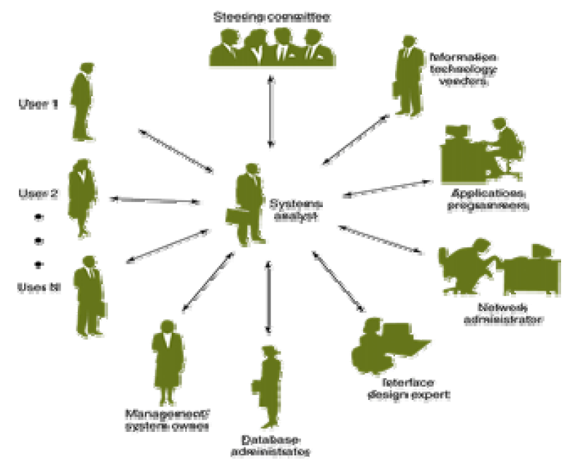
Gambar 2.1 Posisi sistem penganalisis di antara stack holder yang lain

2.1.3 Programmer

Programmer mengubah Spesifikasi yang diberikan oleh sistem penganalisis ke dalam arahan yang boleh dijalankan oleh komputer. Langkah mengubah ke dalam kod yang boleh dijalankan komputer ini disebut coding. Code generator telah dibangunkan untuk menghasilkan kod dari spesifikasi yang telah dibuat, menjimatkan waktu dan kos. Tujuan dari penggunaan CASE (Computer Aided Software Engineering) adalah untuk menyediakan beberapa code generator yang secara automatik menghasilkan 90% atau lebih dari spesifikasi sistem normal yang diberikan oleh programmer secara normal.

2.1.4 Business manager

Kumpulan lain dalam pembangunan sistem adalah pengurusan perniagaan misalnya ketua bahagian atau ketua jabatan atau eksekutif syarikat. Pengurus-Pengurus ini penting kerana mereka memiliki kekuatan pembiayaan pembangunan sistem dan memperuntukkan sumber-sumber yang diperlukan untuk kejayaan projek.

2.1.5 Jurutera lain
Masih banyak lagi jurutera lain yang terlibat dalam pembangunan sistem diantaranya:
- database administrator
- Ahli network dan telekomunikasi

BAB 3
Analisa dan Perancangan
Sistem

3.1 Pengertian Analisa dan Perancangan Sistem

Analisa sistem didefinisikan sebagai bagaimana memahami dan menspesifikasi dengan terperinci apa yang harus dilakukan oleh sistem. Sedangkan sistem reka bentuk ditakrifkan sebagai menjelaskan dengan terperinci bagaimana bahagian-bahagian dari sistem informasi dilaksanakan. Sehingga analisa dan reka bentuk sistem informasi (ANSI) boleh didefinisikan sebagai: Proses pertubuhan yang kompleks dimana sistem informasi berasaskan komputer dilaksanakan. Sehingga boleh diringkaskan seperti yang berikut:

Analysis: mendefinisikan masalah
– From requirements to specification

Design: menyelesaikan masalah
–From specification to implementation

Kenapa peringkat-peringkat ini penting?
- Kejayaan suatu sistem informasi bergantung pada analisa dan perancangan yang baik
- ANSI telah digunakan secara luas di pelbagai industri (teknologi yang telah diuji)
- Bahagian dari kerjaya dalam dunia IT, menawarkan banyak kesenangan dan cabaran serta gaji yang tidak rendah
- Kenaikan permintaan akan kepakaran penganalisis sistem

Secara singkat berdasarkan pendekatan ANSI, seorang penganalisis sistem adalah orang yang bertugas:

- Bagaimana membina sistem informasi
- Bagaimana menganalisa keperluan dari sistem informasi
- Bagaimana merancang sebuah Sistem Informasi berasaskan komputer
- Bagaimana menyelesaikan masalah dalam organisasi melalui sistem informasi

3.2 Metodologi pembangunan Sistem
Proses-proses standard yang digunakan untuk membina suatu sistem informasi meliputi langkah-langkah berikut ini:

- Analisa
- Reka Bentuk
- Pelaksanaan (Implementation)
- Maintenance

Pada perkembangannya, proses-proses standard tadi dituangkan dalam satu kaedah yang dikenali dengan nama Systems Development Life Cycle (SDLC) yang merupakan metodologi umum dalam pembangunan sistem yang menandakan kemajuan dari usaha analisa dan reka bentuk. SDLC meliputi fasa-fasa sebagai berikut:

- Kenal pasti dan pemilihan projek
- Permulaan dan perancangan projek
- Analisa
- Reka bentuk
- Reka bentuk logikal
- Reka bentuk Fizikal
- Pelaksanaan (Implementation)
- Maintenance

3.2.1 Pengenalan dan pemilihan projek
Langkah pertama dalam SDLC keseluruhan informasi yang diperlukan oleh sistem adalah dikenalpasti, dianalisa, diberi keutamaan dan disusun semula. Dalam langkah ini dilakukan beberapa hal diantaranya:

- Mengenal pasti projek-projek yang berpotensi
- Melakukan klasifikasi dan me-ranking projek
- Memilih projek untuk dibangunkan.

Adapun sumber-sumber yang terlibat adalah user, sistem penganalisis,
manager yang menyelaraskan projek
Aktiviti yang dilakukan meliputi: menemubual pengurusan
user, merangkumi pengetahuan yang diperoleh, dan mengestimasi
liputan projek dan mendokumenkan hasilnya
Output: Laporan kelayakan yang mengandungi definisi masalah dan
rangkuman tujuan yang ingin dicapai

3.2.2 Permulaan dan perancangan projek
Dalam peringkat ini Projek SI yang berpotensi dijelaskan dan argumentasi untuk meneruskan projek dikemukakan. Rencana kerja yang matang juga disusun untuk menjalankan pada peringkat-peringkat lain. Hasil dari peringkat ini adalah :
Langkah-langkah yang terperinci-rancangan kerja-high level system requirement-penugasan untuk anggota pasukan.

3.2.3 Peringkat Analisa
Fase ketiga dalam SDLC dimana sistem yang sedang berjalan dipelajari dan sistem pengganti dicadangkan. Dalam peringkat ini dihuraikan sistem yang sedang berjalan, masalah dan peluang didefinisikan, dan cadangan umum untuk bagaimana memperbaiki, meningkatkan atau menukar sistem yang sedang berjalan dicadangkan. Tujuan utama dari fasa analisis adalah untuk memahami dan mendokumentasikan keperluan

perniagaan (business need) dan syarat-syarat proses dari sistem baru. Ada 6 aktiviti utama dalam fasa ini:

- Pengumpulan informasi
- Mendefinisikan sistem requirement
- Membangun prototype untuk mencari requirement
- Memberi keutamaan requirement
- Menyusun dan menilai alternatif
- Mereview requirement dengan pihak pengurusan

3.2.4 Peringkat Reka Bentuk

Pada peringkat ini keterangan dari requirement yang telah disyorkan diubah ke dalam spesifikasi sistem physical dan logical.

Logical Design
Bahagian dari fasa reka bentuk dalam SDLC dimana semua ciri-ciri
fungsi dari sistem dipilih dari peringkat analisis diterangkan terpisah dari platform komputer yang akan digunakan nanti. Hasil dari peringkat ini adalah :
- Penerangan fungsi mengenai data dan proses yang ada dalam sistem baru
- Penerangan yang terperinci daripada spesifikasi sistem meliputi:
  - Input
  - Output
  - Process

Physical design
Pada bahagian ini spesifikasi logical diubah ke dalam detail teknologi dimana pengaturcaraan dan pembangunan sistem boleh diselesaikan. Adapun output dari sistem ini adalah :

- Penerangan teknikal
- Penerangan yang terperinci daripada spesifikasi sistem meliputi:
  - programs,
  - files,
  - network,
  - system software

Pada peringkat reka bentuk ada beberapa aktiviti utama yang
dilakukan iaitu:
- Merancang dan mengintegrasikan network
- Merancang seni bina aplikasi
- Merekabentuk user interface
- Merekabentuk sistem interface
- Merekabentuk dan mengintegrasikan database
- Membuat prototype untuk detail dari reka bentuk
- Merekabentuk dan mengintegrasikan kawalan sistem

3.2.5 Implementasi
Peringkat kelima pada SDLC, dimana pada peringkat ini dilakukan beberapa hal iaitu:
- Coding
- Testing
- Pemasangan
Output dari tahap ini adalah : source code, prosedur latihan.

3.2.6 Maintenances

Langkah terakhir dari SDLC dimana pada peringkat ini sistem secara sistematik diperbaiki dan dipertingkatkan. Hasil dari peringkat ini adalah versi baru dari software yang telah dibuat.

  - Kelemahan dari SDLC tradisional

- Terlalu mahal (kos dan waktu) ketika terjadi perubahan apabila sistem sudah dibangunkan
- SDLC merupakan kaedah dengan pendekatan berstruktur yang mensyaratkan mengikuti semua langkah yang ada
- Kos maintenace cukup besar

BAB 4
Pendekatan-Pendekatan
Pengembangan Sistem

Disamping kaedah tradisional SDLC, ada beberapa kaedah yang dibangunkan untuk melengkapkan kelemahan-kelemahan yang ada dalam kaedah SDLC. Kaedah-kaedah itu antara lain:

- Structured analysis and structured design
- Object oriented analysis and design
- Prototyping
- Joint Application Design (JAD)
- Participatory design

4.1 Structured analysis dan structured design

Pendekatan ini lebih tertumpu pada bagaimana mengurangkan waktu dan maintenance dalam pembangunan sistem. Pendekatan ini juga langsung mengintegrasikan perubahan jika diperlukan.

4. 2 Object Oriented Analysis and Design (OOAD)

Pendekatan baru untuk pembangunan sistem, sering disebut sebagai pendekatan ketiga selepas pendekatan yang berorientasikan data dan berorientasikan proses. OOAD adalah kaedah pembangunan sistem yang lebih menekankan pada objek

dibandingkan dengan data atau proses. Ada beberapa ciri khas dari pendekatan ini iaitu object, Inheritance dan object class

Object adalah struktur yang mengenkapsulasi sifat-sifat dan kaedah yang beroperasi berdasarkan sifat-sifat tadi. Objek adalah abstraks dari benda nyata dimana data dan proses diletakkan bersama untuk memodelkan struktur dan tingkah laku dari objek dunia nyata.
Object class adalah sekumpulan objek yang berkongsi struktur yang sama dan tingkah laku yang sama.
Inheritance. Harta yang muncul ketika jenis entiti atau object class disusun secara hirarki dan setiap tipe entitas atau object class menerima atau mewarisi sifat-sifat dan kaedah dari pendahulunya.

4.3. Prototyping

Prototyping adalah proses iterative dalam pembangunan sistem dimana requirement diubah ke dalam sistem yang bekerja (working system) yang secara terus menerus diperbaiki melalui kerjasama antara user dan penganalisis. Prototype juga boleh dibina melalui beberapa tool pembangunan untuk memudahkan proses. Prototyping merupakan bentuk dari Rapid Application Development (RAD). Beberapa kelemahan RAD:
- RAD mungkin mengetepikan prinsip-prinsip kejuruteraan perisian
- Menghasilkan percanggahan pada modul-modul sistem
- Tidak sesuai dengan standard
- Kekurangan prinsip reusability komponen

Prototype methodology
- Penganalisis bekerja dengan pasukan untuk mengenal pasti requirement awal untuk sistem
- Penganalisis kemudian membina prototype. Ketika sebuah prototype telah selesai. User bekerja dengan prototype itu dan menyampaikan pada penganalisis apa yang mereka sukai dan yang tidak mereka sukai.
- Penganalisis kemudian menggunakan feedback ini untuk memperbaiki prototype
- Versi baru diberikan kembali kepada user
- Ulangi langkah-langkah tersebut sampai user merasa puas

Keuntungan prototype
- Prototype melibatkan user dalam analisa dan reka bentuk
- Ada kemampuan menangkap requirement secara konkrit daripada secara abstrak
- Untuk digunakan secara standalone
- Digunakan untuk memperluaskan SDLC

4.4 Joint Application Design (JAD)

Pada akhir 1970-an anggota pembangunan sistem di IBM membangunkan proses baru untuk mengumpul requiremen SI dan mereview reka bentuk dengan nama JAD. JAD adalah proses berstruktur dimana user, manager dan penganalisis bekerja bersama-sama selama beberapa hari dalam satu pertemuan bersama untuk mengumpulkan requiremen sistem yang akan dibina.

4.5 Participatory design
End user dilibatkan dalam pembangunan sistem dalam satu meja untuk persetujuan tentang sistem requirement dan sistem reka bentuk.

Pada perkembangannya reka bentuk sistem banyak disupport oleh pengggunaan software dan teknologi baru. Analisis bergantung kepada tool dengan tujuan :
- Meningkatkan produktiviti
- Berkomunikasi lebih berkesan dengan user
- Mengintegrasikan pekerjaan yang telah dilaksanakan dari awal pembangunan sampai akhir.
Contoh-contoh tool yang digunakan adalah :
–Computer-Aided Systems Engineering (CASE -tools)
–Application Development Environments (ADE -tools)
–Process and Project Managers

4.6 Meningkatkan produktiviti pembangunan Sistem
Informasi

Teknologi komputer dapat digunakan untuk meningkatkan produktiviti. CASE tool sebagai contoh, menyediakan lebih banyak produktiviti untuk meningkatkan keupayaan seperti pembangunan kod, tool diagramming dan perekaan bentuk layar dan laporan.

Computer-Aided Systems Engineering: CASE tools
Case adalah software yang digunakan untuk mengautomasi atau menyokong penggambaran dan analisa daripada model sistem dan menyediakan terjemahan dari model sistem ke sistem aplikasi.
Berikut ini gambaran arsitektur CASE

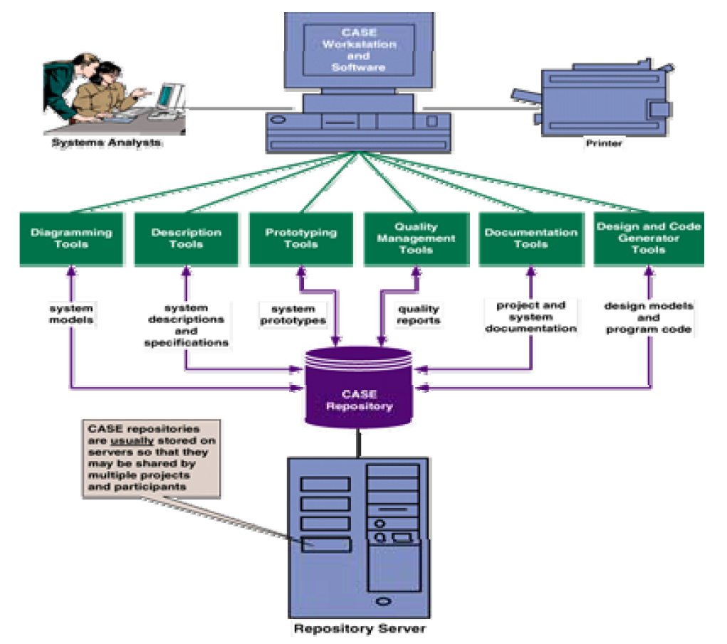
Gambar 4.1 seni bina CASE Tool

BAB 5
Analisa Sistem

5.1 Definisi Analisis Sistem
Analisis sistem adalah sebuah istilah yang secara kolektif menggambarkan fasa-fasa awal pembangunan sistem. Analisis sistem adalah teknik penyelesaian masalah yang menghuraikan bahagian-bahagian komponen dengan mempelajari seberapa bagus bahagian-bahagian komponen tersebut bekerja dan berinteraksi untuk mencapai tujuan mereka.

5.2 Definisi Reka Bentuk Sistem
Sebuah teknik penyelesaian masalah yang saling melengkapi (dengan analisa sistem) yang merangkai kembali bahagian-bahagian komponen menjadi sistem yang lengkap-harapannya, sebuah sistem yang diperbaiki. Hal ini melibatkan penambahan, penghapusan, dan perubahan-perubahan bahagian relatif pada sistem awal (asalnya).

5.3 Analisa sistem informasi
Fasa-fasa pengembangan dalam pembangunan sistem informasi yang utamanya tertumpu pada masalah dan keperluan-keperluan perniagaan, terpisah dari teknologi apapun yang boleh atau akan digunakan untuk melaksanakan penyelesaian pada masalah tersebut.

5.4 Pendekatan-pendekatan analisis model Driven
Model Driven adalah analisis yang menggunakan gambar untuk menggabungkan masalah-masalah, keperluan-keperluan, dan penyelesaian-penyelesaian perniagaan. Contoh model yang sering dipakai adalah flowchart dan DFD. Contoh dari analisis dengan pendekatan model driven adalah :

- Analisis berstruktur
- Kejuruteraan informasi
- Analisa berorientasikan objek

5.4.1 Analisis Berstruktur
Dulu adalah salah satu pendekatan formal pertama untuk analisis sistem informasi. Analisis ini tertumpu pada aliran data dan proses perniagaan dan perisian. Analisis ini disebut proses oriented. Analisis berstruktur sederhana dalam konsep. Para penganalisis menggambarkan satu siri proses dalam bentuk carta aliran data (Data flow diagram) yang menggambarkan proses yang ada atau yang dicadangkan bersama-sama dengan input, output dan file mereka.

5.4.2 Kejuruteraan informasi dan pemodelan data
Kejuruteraan informasi dulu tertumpu pada struktur data yang tersimpan pada sebuah sistem. Jadi dikatakan data centered. Model-model data dalam kejuruteraan informasi disebut entity relationship. Untuk lebih jelasnya akan diterangkan pada modul berikutnya. Kejuruteraan informasi dikatakan berpusat pada data kerana menekankan pada pembelajaran dan analisa keperluan data sebelum keperluan-keperluan proses. Hal ini didasarkan pada peringkat kepercayaan bahawa data dan pengetahuan adalah sumber perusahaan yang harus dirancang dan dipelihara. Akibatnya penganalisis menggambarkan model data mentah ke dalam hubungan entiti, baru kemudian membuat carta aliran data yang menjelaskan proses-proses

yang berlaku. Kejuruteraan informasi sebenarnya berusaha menyegerakkan(synchronize) pemodelan data dengan pemodelan proses. Perbezaannya hanya pada analisis berstruktur digambarkan pemodelan proses terlebih dahulu, baru pemodelan data.

5.4.3 Analisa berorientasikan objek
Selama 30 tahun, kebanyakan pendekatan pembangunan sistem telah memisahkan pengetahuan(data) dari proses. Teknik objek muncul untuk memisahkan dan menghilangkan pemisahan data dan proses ini. Sebaliknya data dan proses tertentu yang membuat, membaca, mengemaskini atau memadam data itu disepadukan ke dalam pembinaan yang disebut data atau objek. Satu-satunya cara untuk membuat, membaca, mengemaskini atau memadam data adalah dengan cara proses perlekatan (embeded) yang disebut kaedah OOA. OOA adalah teknik yang model driven yang mengintegrasikan data dan proses yang disebut objek. Model OOA adalah gambar-gambar yang menggambarkan objek-objek sistem dari berbagai perspektif, seperti struktur, perilaku dan interasi antara objek. Contoh yang paling terkenal adalah UML (Unified Modelling Language).

5.5 Pengertian penting peringkat Analisis
Banyak sistem informasi bagus yang akhirnya ditinggalkan user kerana sistem analis tidak mempunyai pengertian yang benar tentang organisasi. Tujuan dari analisa sistem adalah mengelakkan keadaan ini, dengan menjawab soalan-soalan berikut:

- Siapa yang akan menggunakan sistem?
- Sistem yang dibangunkan akan seperti apa?
- Apa yang boleh dikerjakan sistem?
- Bila sistem akan digunakan?

BAB 6
ANALISA SISTEM
(Bahagian 2)

6.1 Pendefinisian masalah
Pada peringkat analisis sistem, penganalisis mempunyai tugas mendefinisikan masalah sistem, melakukan kajian kelayakan dan menganalisis keperluan sistem yang akan dibangunkan.
Terdapat 3 soalan kunci yang harus dijawab, iaitu :

- Apa masalah yang perlu diselesaikan dengan sistem informasi?
- Apa punca masalah tersebut?
- Siapa pemakai akhir dari sistem?

Masalah yang dipelajari penganalisis sistem adalah masalah yang dihadapi pemakai. Dengan mempelajari masalah ini, maka penganalisis bekerjasama dengan pemakai untuk mendapatkan permasalahan secara kasar. Langkah-langkah yang perlu dijalankan adalah:

- Mendefinisikan batasan dan sasaran
- Mendefinisikan masalah yang dihadapi pemakai
- Mengenal pasti punca masalah dan titik keputusan
- Mengenal pasti pemakai akhir
- Memilih keutamaan pengendalian masalah
- Menganggarkan kos dan manfaat secara kasar
- Membuat laporan hasil pendefinisian masalah

6.2 Sasaran dan batasan sistem informasi
Sasaran sistem informasi adalah peningkatan prestasi, peningkatan keberkesanan informasi, penurunan kos, peningkatan keselamatan aplikasi, peningkatan kecekapan dan peningkatan perkhidmatan pada pelanggan. Penyimpangan dari ke enam sasaran inilah yang menimbulkan masalah pada sistem informasi. Batasan sistem adalah persekitaran yang menghadkan aplikasi, misalnya peraturan-peraturan siapa yang boleh menggunakan sistem, dan siapa yang tidak boleh.
Masalah dalam sistem informasi
Masalah dalam sistem informasi adalah keadaan atau situasi yang menyimpang dari sasaran sistem informasi, bahkan menyimpang dari sasaran organisasi atau syarikat, misalnya prestasi mengalami penurunan, maklumat tidak berkesan , sistem informasi tidak selamat . Biasanya masalah dinyatakan dalam bentuk soalan contohnya:

- Apakah sistem informasi ini dapat meningkatkan prestasi?
- Apakah sistem informasi dapat menurunkan kos?
- Apakah sistem informasi bisa meningkatkan keselamatan?
- Apakah sistem informasi bisa menurunkan pembaziran?
- Apakah sistem informasi bisa meningkatkan jualan?
- Apakah sistem informasi bisa meningkatkan perkhidmatan?

6.3 ANALISIS PIECES
Untuk mengenal pasti masalah, maka harus dilakukan analisis terhadap prestasi, informasi, ekonomi, keselamatan aplikasi, kecekapan dan perkhidmatan pelanggan. Panduan ini dikenal dengan PIECES analysis (performance, Information, economy, Control,

eficiency dan Services). Dari analisis ini biasanya terdapat beberapa masalah utama. Hal ini penting kerana biasanya yang muncul dipermukaan bukan masalah utama, tetapi hanya gejala dari masalah utama saja.

a. Analisis Prestasi
Masalah prestasi berlaku apabila tugas-tugas perniagaan dijalankan dan tidak mencapai sasaran. Prestasi diukur dengan jumlah pengeluaran dan masa tindak balas. Jumlah pengeluaran adalah jumlah pekerjaan yang boleh diselesaikan selama jangka waktu tertentu. Bahagian pemasaran prestasi diukur berdasarkan volume pekerjaan atau pasaran yang diraih atau imej syarikat. Masa tindak balas adalah kelewatan rata-rata antara suatu transaksi dengan tanggapan yang diberikan kepada transaksi tersebut.

b. Analisis Informasi
Informasi merupakan komoditi kritikal bagi pemakai akhir. Kemampuan sistem informasi dalam menghasilkan maklumat yang bermanfaat dapat dinilai untuk menangani masalah dan peluang untuk mengatasi masalah tersebut. Dalam hal ini meningkatkan kualiti maklumat tidak dengan menambah jumlah maklumat, kerana terlalu banyak maklumat juga menghasilkan masalah baru. Situasi yang memerlukan peningkatan informasi meliputi:

- Kurangnya informasi mengenai keputusan atau situasi yang sekarang
- Kurangnya informasi yang relevan mengenai keputusan ataupun situasi sekarang
- Kurangnya informasi yang tepat waktu
- Terlalu banyak informasi
- Informasi tidak tepat

Informasi juga dapat merupakan fokus dari suatu batasan atau dasar. Sementara analisis informasi memeriksa output sistem, analisis data meneliti data yang tersimpan dalam sebuah sistem. Permasalahan yang dihadapi meliputi:
Data yang berlebihan. Data yang sama ditangkap dan/atau disimpan dibanyak tempat.
Simpulan data. Data ditangkap dan disimpan, tetapi disusun sedemikian rupa sehingga laporan dan ujian tidak dapat atau sukar dilakukan.

c. Analisis ekonomi
Ekonomi barangkali merupakan motivasi paling umum bagi suatu projek. Prinsip dasar bagi kebanyakan pengurus adalah kos atau keuntungan. Persoalan ekonomi dan peluang berkait dengan masalah bayaran. Adapun hal-hal yang perlu diperhatikan dapat disemak berikut ini:
Kos
- Kos yang tidak diketahui
- Kos yang tidak dapat dikesan ke sumber
- Kos terlalu tinggi
Keuntungan
- Pasaran-pasaran baru yang boleh dieksplorasi
- Pemasaran saat ini dapat diperbaiki
- Pesanan-pesanan dapat ditingkatkan.

d. Analisis keselamatan
Tugas-tugas perniagaan perlu dipantau dan dibetulkan jika didapati prestasi yang dibawah standard. Kawalan dipasang untuk meningkatkan prestasi sistem, mencegah atau mengesan kesalahan sistem, dan menjamin keselamatan data, maklumat dan syarat-syarat. Adapun hal-hal yang perlu diperhatikan adalah:

Keselamatan atau kawalan yang lemah

- Input data tidak diedit dengan cukup
- Jenayah (contohnya pecah amanah atau pencurian) terhadap data
- Etika dilanggar pada data atau informasi-merujuk pada data atau informasi yang dicapai(access) orang yang tidak berkuasa.
- Data yang disimpan secara berlebihan, tidak konsisten pada file-file atau database-database yang berbeza.
- Peraturan atau panduan privasi data dilanggar (atau boleh dilanggar)
- Error pemprosesan berlaku (oleh manusia, mesin atau perisian)
- Error pembuatan keputusan terjadi.

Kawalan atau keselamatan berlebihan

- Prosedur birokrasi melambatkan sistem
- Kawalan menggangu para pelanggan atau karyawan
- Kawalan berlebihan menyebabkan kelewatan pemprosesan.

e. Analisis Kecekapan
Kecekapan(efficiency) menyangkut bagaimana menghasilkan output sebanyak-banyaknya dengan dengan input yang sekecil mungkin. Untuk melihat sama ada kecekapan dari suatu sistem baik atau tidak boleh dengan melihat indikatior-indikator berikut ini:

- Orang, mesin atau komputer membuang-buang waktu
- Data secara berlebihan di input atau diedit
- Data secara berlebihan di proses
- Informasi secara berlebihan dihasilkan
- Orang, mesin atau komputer membuangh
- Usaha yang diperlukan untuk tugas-tugas terlalu berlebihan
- Bahan yang diperlukan untuk tugas-tugas terlalu berlebihan.

f. Services
Analisa untuk menilai kualiti dari suatu sistem dapat dilihat dari kriteria-kriteria berikut ini :
- Sistem menghasilkan produk yang tidak tepat
- Sistem menghasilkan produk yang tidak konsisten
- Sistem menghasilkan produk yang tidak dipercayai
- Sistem yang tidak mudah dipelajari
- Sistem yang tidak mudah digunakan
- Sistem yang belum terbiasa(canggung) untuk digunakan
- Sistem tidak fleksibel

Berikut ini contoh hasil analisa PIECES yang dilakukan pada sistem informasi penggajian yang ada pada BBTKLPPM, (Balai Besar Teknik Kesehatan Lingkungan dan Pemberantasan Penyakit Menular) Yogyakarta

A. ANALISIS PRESTASI (PERFORMANCE)
Adalah kemampuan dalam menyelesaikan tugas perniagaan dengan cepat sehingga sasaran dapat segera tercapai. Prestasi diukur dengan jumlah pengeluaran (throughput) dan waktu jawapan (respontime) dari suatu sistem. Sistem yang dibangunkan ini akan menyediakan throughput dan respontime yang mencukupi untuk keperluan pengurusan pada BBTKLPPM.

Kelemahan:
- Kelewatan memberikan informasi oleh pegawai mengenai jumlah anak yang bertambah, sehingga Bendahara Gaji harus melakukan pengiraan semula gaji dengan menambah jumlah faedah anak. Dan hal tersebut akan melambatkan prestasi proses.
- Adanya kenaikan pangkat pegawai yang menyebabkan Bendara Gaji mesti meminta kekurangan gaji atau rapel pada bulan berikutnya, sehinggakan semakin memanjangkan response time (waktu tindak balas).

B. ANALISIS INFORMASI (INFORMATION)
Laporan-laporan yang sudah selesai diproses akan digunakan untuk menghasilkan informasi yang diperlukan oleh pengurusan dalam pengambilan keputusan.
Informasi merupakan hal yang tidak kalah penting kerana dengan informasi tersebut pihak pengurusan akan merancang langkah-langkah selanjutnya.
Kelemahan:
- Tiadanya slip gaji pegawai sehingga pegawai tidak mengetahui informasi perincian gaji yang diterima secara menyeluruh.

C. ANALISIS EKONOMI (ECONOMI)
Adalah penilaian sistem didalam pengurangan dan keuntungan yang akan diperoleh dari sistem yang dibangunkan. Sistem ini akan memberikan penjimatan operasi dan meningkatkan keuntungan syarikat. Penjimatan didapati melalui pengurangan bahan mentah dan rawatan. Sedangkan

keuntungan diperloh daripada peningkatan nilai informasi dan keputusan yang dihasilkan.
Kelemahan:
Apabila Bendahara Gaji ingin mendapatkan aplikasi sistem penggajian yang lebih baik dan mudah penggunaannya maka harus membeli software untuk aplikasi tersebut dengan harga yang mahal.

D. ANALISIS KESELAMATAN (SECURITY)
Sistem keselamatan yang digunakan harus dapat menyelamatkan data dari kerosakan, contohnya dengan membuat BackUp data. Selain itu sistem keselamatan juga harus dapat mendapatkan data dari akses yang tidak dibenarkan, biasanya dilakukan dengan password terutama pada form aplikasi dan databasenya.
Kelemahan:
Aplikasi sistem penggajian pada BBTKLPPM keselamatannya belum begitu diperhatikan sehingga boleh dilihat oleh pihak lain.

E. ANALISIS KECEKAPAN
Berkaitan dengan sumber-sumber yang ada guna meminimumkan pembaziran. Kecekapan dari sistem yang dibangunkan adalah pemakaian secara maksimum atas sumber-sumber yang sedia ada yang meliputi manusia, maklumat, masa, wang, peralatan, ruang dan kelewatan pemprosesan data.
Kelemahan:
Apabila Bendahara Gaji BBTKLPPM yang menguruskan sistem penggajian berhalangan hadir pada saat penggajian

dilaksanakan, maka akan menghalang proses penggajian dan tidak adanya pengganti yang mengurusi sistem penggajian tersebut

F. ANALISIS PERKHIDMATAN (SERVICE)
Perkembangan organisasi dicetuskan dengan peningkatan pelayan yang lebih baik. Dari peningkatan pelayanan terhadap sistem yang dibangunkan akan memberikan suatu:
- Ketepatan dalam pemprosesan data
- Kehandalan yang konsisten dalam pemprosesan input dan output serta kehandalan dalam menangani pengecualian
- Kemampuan dalam menangani masalah yang diluar keadaan normal
- Sistem mudah pakai
- Mampu mengkoordinasi aktiviti-aktiviti untuk mencapai matlamat dan sasaran.
Kelemahan:
Proses penyerahan gaji masih menggunakan sistem manual (tidak melalui akaun bank, tetapi diserahkan langsung kepada pegawai) sehingga memungkinkan beratur dalam penerimaan gaji.

6.4 STUDI KELAYAKAN
- Setiap proposal projek harus dinilai kelayakannya dari berbagai segi :
- Kelayakan Teknikal
- Kelayakan Operasi
- Kelayakan Ekonomi

- Kelayakan Teknikal
- Apakah teknologi yang diperlukan yang sudah sedia?
- Apakah teknologi yang akan digunakan ini dapat menyesuaikan diri dengan teknologi yang sedia ada?
- Apakah sistem yang sedia ada yang dapat ditukarkan ke sistem dengan teknologi baru?
- Apakah organisasi memiliki orang yang menguasai teknologi baru ini?

- Kelayakan Operasi
- Aspek Teknikal
- Apakah sistem dapat memenuhi matlamat organisasi untuk mendapatkan informasi yang diperlukan?
- Apakah sistem dapat disusun untuk menghasilkan informasi pada saat yang tepat untuk setiap orang yang memerlukannya?

- Aspek (psikologi) penerimaan oleh orang-orang yang ada di dalam organisasi

- Apakah sistem baru memerlukan penstrukturan semula organisasi dan bagaimana akibat penstrukturan ini terhadap orang-orang yang ada di organisasi?
- Apakah yang diperlukan untuk latihan atau latihan semula?
- Apakah kakitangan di dalam organisasi dapat memenuhi kriteria untuk sistem baru?

- Kelayakan Ekonomi
- Kelayakan ekonomi berkaitan dengan return on investment atau berapa lama kos pelaburan dapat kembali.
- Apakah bermanfaat melakukan pelaburan ke projek ini atau kita perlu melakukan sesuatu yang lain?
- Pada suatu projek yang besar biasanya lebih ditekankan kepada kelayakan ekonomi kerana umumnya berkaitan dengan kos yang jumlahnya besar.

Untuk menganalisis kelayakan ekonomi digunakan pengiraan yang dinamakan Cost Benefit Analysis atau Analisa Kos dan Faedah.
Tujuan dari analisa kos dan faedah ini adalah :

Memberikan gambaran kepada user apakah faedah yang diperoleh daripada sistem baru “lebih besar” dibandingkan dengan kos yang dikeluarkan.

Kaedah kuantitatif yang dapat digunakan adalah :

- Analisa Payback (Payback Period).
- Analisa Net Present Value.
- Return Of investment (ROI)

Payback Period

Jangka waktu yang diperlukan untuk membayar kembali kos pelaburan yang telah dikeluarkan.

(dalam ribuan Rp)

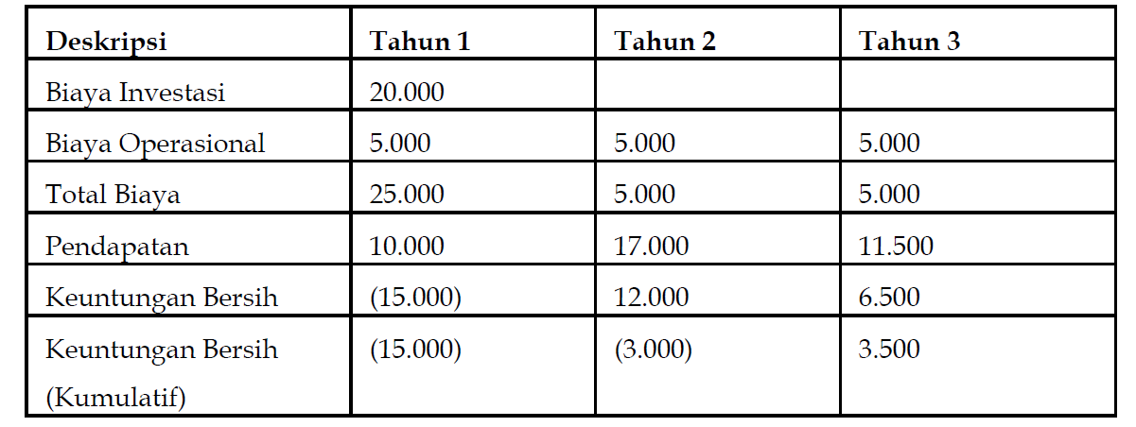

Projek mampu membayar kembali pelaburan kerana keuntungan bersih (kumulatif) pada tahun ke-3 telah mancapai nilai (positif) 3.500.
Dengan demikian waktu pelunasan pelaburan tercapai pada
tahun ke-3.
Tepatnya, jangka waktu pelunasan adalah :
2 + {6.500 - 3.500} /{6.500}
= 2,46 tahun ≈ (2 tahun + 5,5 bulan).

Analisa Net Present Value (NPV)

Present Value :
Nilai sekarang dari penerimaan (uang) yang akan diperoleh pada tahun mendatang.

Net Present Value :
Perbezaan antara penerimaan dan pengeluaran per tahun.

Discount Rate :
Bilangan yang digunakan untuk men-discount penerimaan yang akan diperolehi pada tahun mendatang menjadi nilai sekarang.

Discount rate dapat dilihat dari jadual discount rate yang ditentukan oleh tingkat suku bunga (i) dan tahun (t).
Discount rate pada tahun ke-5 dengan interest rate 10% adalah :
0,621

Untuk mengira discount rate ini dapat digunakan formula :

d = 1/(1+i)t

d = discount rate
i = Interest rate
t = tahun

NPV dapat dikira dengan menggunakan formula :

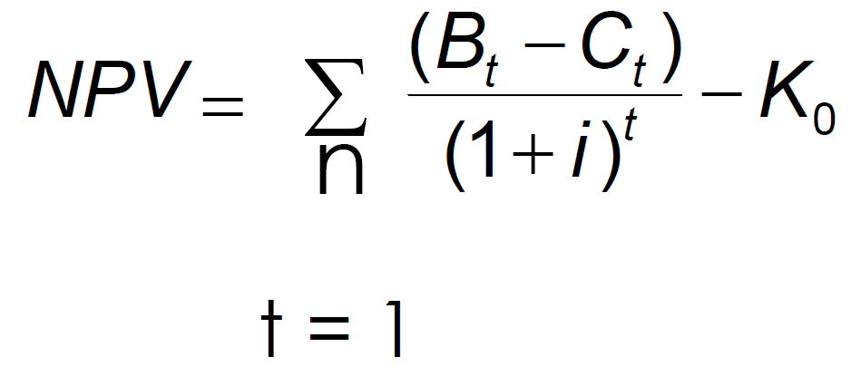

Bt = Benefit tahun ke-t
Ct = Cost tahun ke-t
i = Interest rate yang ditentukan
t = tahun
K0=Pelaburan awal tahun ke-0 (sebelum projek dimulai)

Kriteria :

NPV > 0 Feasible
NPV = 0 Indifferent
NPV < 0 Unfeasible

Contoh :

(dalam juta Rp.)

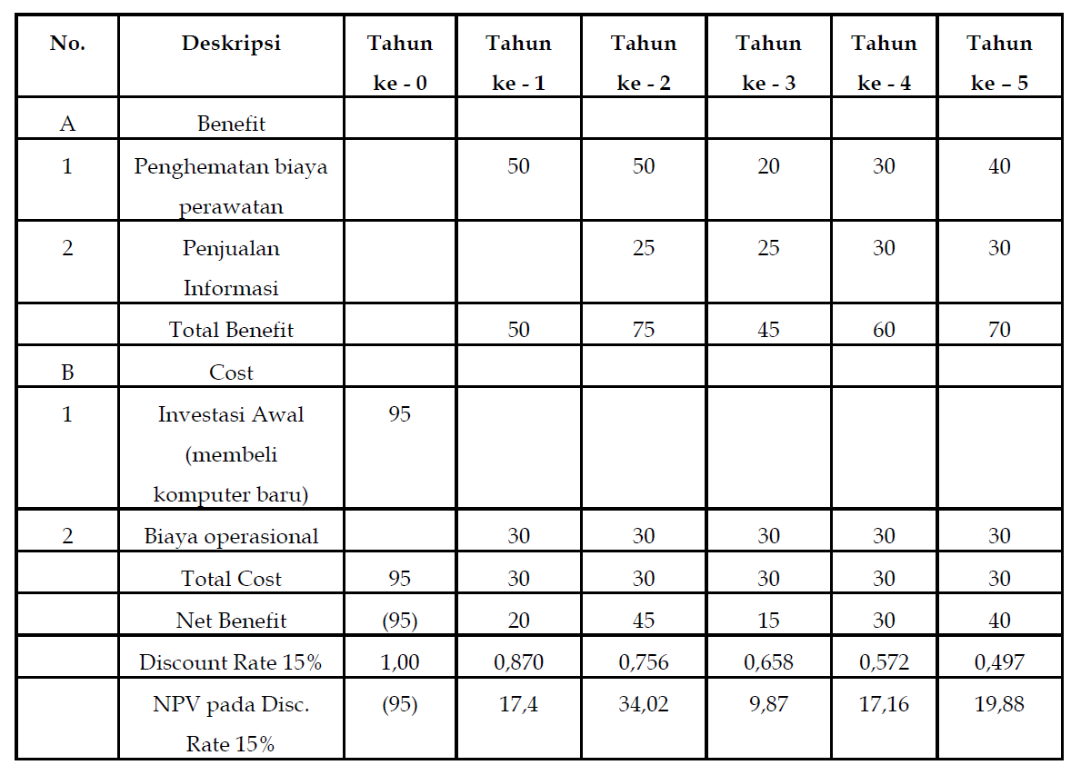

NPV = 17,4 + 34,02 + 9,87 + 17,16 + 19,88 - 95 = 8,33 > 0

Kerana NPV > 0 maka projek feasible.

Return On Invesment
Return on invesment adalah besarnya keuntungan yang boleh diperoleh (dalam %) selama tempoh masa yang telah ditentukan untuk menjalankan projek, untuk menghitungnya digunakan formula:

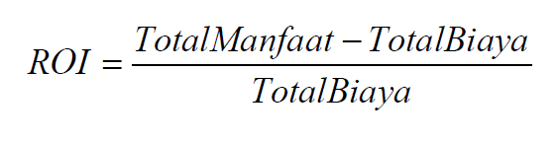

Jika dinyatakan dalam peratus (%)

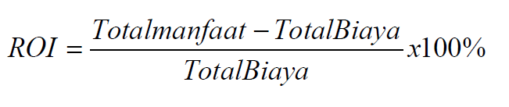

Berikut ini contoh pengiraan analisa kos dan faedah untuk pembangunan sebuah sistem pembelajaran berasaskan computer di sebuah SMP untuk melengkapi sistem pembelajaran yang sedia ada:

C.7. Analisis Kos dan Faedah

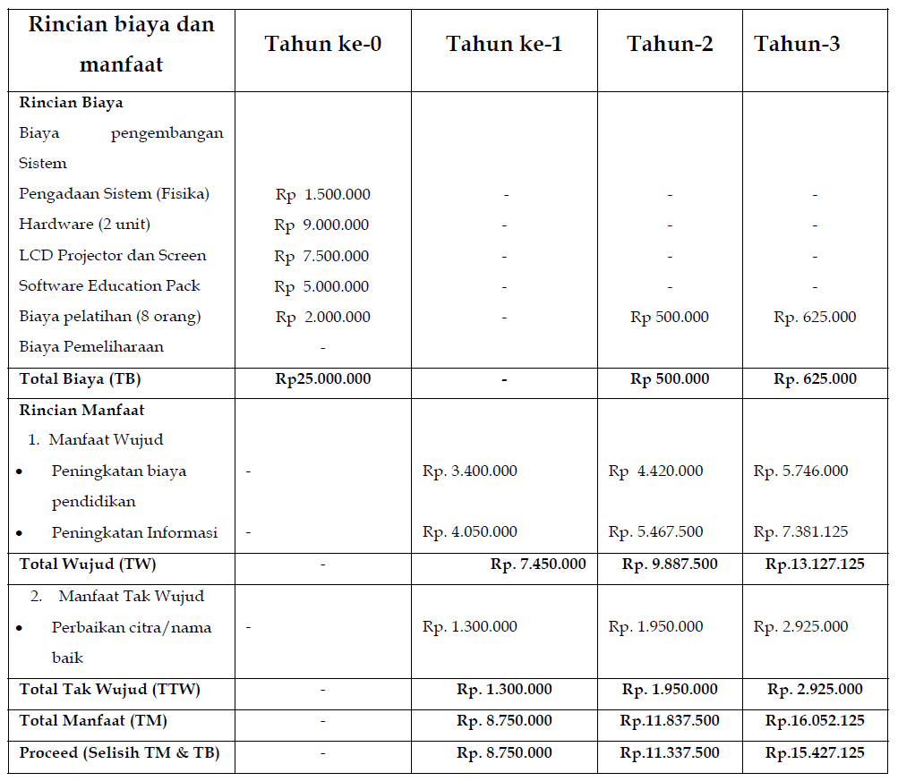

Jadual 4.1 Butiran kos dan faedah

Adapun kaedah-kaedah untuk melakukan analisis kos dan faedah diantaranya sebagai berikut:
- Analisis Tempoh Pulangan (Payback Period)
- Analisis Pulangan Pelaburan (Return On Investment)
- Analisis Nilai Kini Bersih (Net Present Value)
Berdasarkan para butiran kos dan faedah pada jadual di atas, maka dapat dilakukan analisis kos dan faedah sebagai berikut:

1. Analisis Payback Period
Perhitungan analisis Payback Tempoh (waktu pulangan pelaburan):

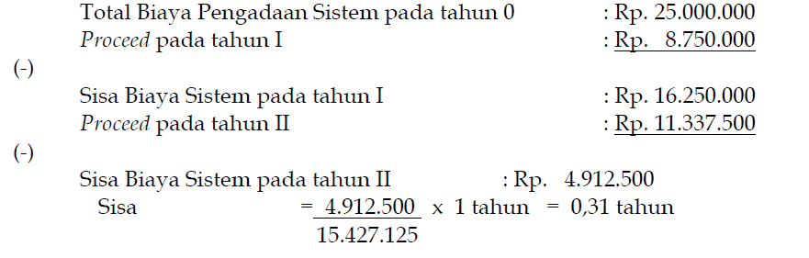

Payback Period sudah dapat dicapai pada tahun ke-3, secara terperincinya adalah 2,31 tahun. Dari fakta tersebut, dapat disimpulkan bahawa yang ditanamkan pada rancangan sistem ini akan mencapai titik impas pada waktu 2,31 tahun, yang bererti bahawa pada tahun ke-3 mulai dapat mengambil keuntungan dari sistem tersebut.

2. Analisis Return On Investment (ROI)
Pengiraan peratusan faedah yang dihasilkan oleh sistem dibandingkan dengan kos perolehan sistem.

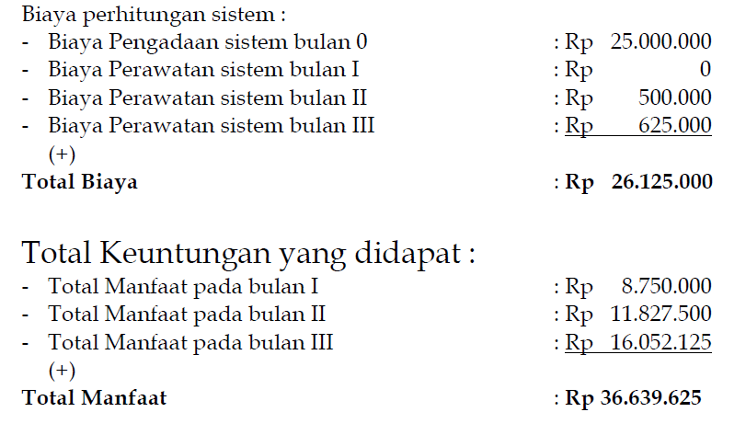

Formula (ROI) adalah :

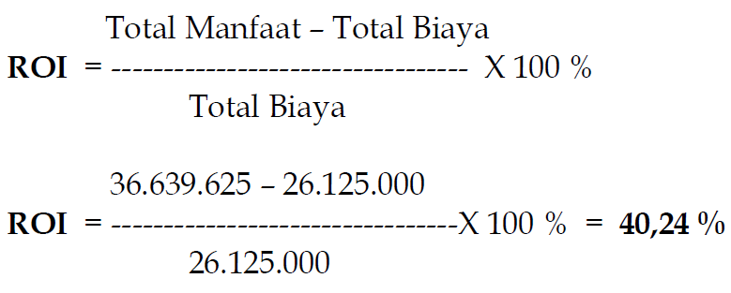

Sistem ini akan memberikan keuntungan pada tahun ke-3 sebesar 40,24% dari kos perolehan, sehingga sistem ini layak digunakan.

3. Analisis Net Present Value (NPV)
Pengiraan Analisis NPV:

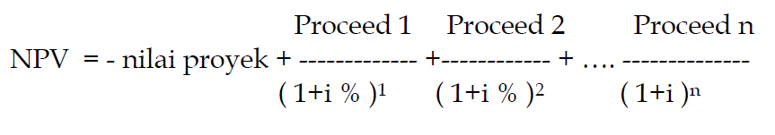

Apabila diaplikasikan pada penerapan sistem yang baru, maka pengiraan nilainya dengan kadar faedah diskaun 15% per tahun adalah:

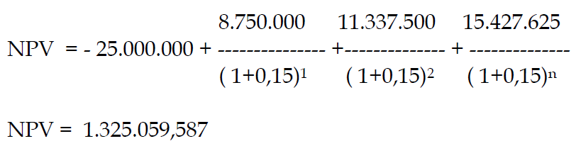

Dari hasil pengiraan diatas, dapat disimpulkan bahawa jumlah keuntungan yang diterima sekarang pada tahun ke-3 apabila sistem ini dilaksanakan adalah : Rp.1.325.059,587 atau NPV lebih besar dari 0, maka projek tersebut layak dilaksanakan.

BAB 7
PENENTUAN KEPERLUAN
SISTEM

7.1 System requirement (Keperluan Sistem)
Tujuan dari fasa analisis adalah memahami dengan sebenar-benarnya keperluan dari sistem baru dan mengembangkan sebuah sistem yang mewadahi requirement tersebut-atau memutuskan bahawa sebenarnya pembangunan sistem baru tidak diperlukan. Penentuan keperluan sistem merupakan langkah yang paling crucial dalam peringkat SDLC. Keperluan Sistem boleh diertikan sebagai berikut:
Pernyataan tentang apa yang harus dikerjakan oleh sistem
Pernyataan tentang ciri-ciri yang harus dimiliki sistem

7.2 Jenis-Jenis Keperluan Sistem
Keperluan Fungsi (Functional requirement)
Functional requirement adalah jenis requirement yang mengandungi:
Proses-proses yang perlu dilakukan oleh sistem
Maklumat-maklumat yang perlu ada di dalam sistem

Nonfunctional Requirements
Adalah jenis requirement yang mengandungi harta perilaku yang dimiliki oleh sistem, meliputi:
- Operasi
- Performance
- Keselamatan
- Politik dan budaya

Berikut ini contoh sebuah dokumen keperluan sistem untuk pembangunan sistem informasi perpustakaan berasaskan komputer :

FUNCTIONAL REQUIREMENT
- Sistem harus dapat melakukan entri buku yang berkaitan dengan pendataan buku:
- User boleh memasukkan pelbagai jenis buku beserta dengan kod buku, kategori buku, tajuk buku, penerbit, pengarang, jumlah halaman, ISBN buku dan lain-lain
- User boleh menambah koleksi buku baru yang akan dikeluarkan
- User boleh mengira berapa jumlah koleksi buku yang ada secara keseluruhan
- User dapat memaparkan berapa jenis atau kategori koleksi buku yang ada beserta dengan jumlahnya
- User dapat memaparkan jenis buku berdasarkan ketegori tertentu beserta jumlah bukunya
- User dapat mencari koleksi buku berdasarkan pengarang, penerbit, judul, dan lain-lain
- User dapat memaparkan nama buku yang paling sering di pinjam
- User dapat menukar beberapa kod buku dan lain-lain yang berkaitan dengan buku
- User dapat menghapuskan beberapa jenis buku, tajuk buku dan lain-lain yang sudah rosak atau hilang
- User dapat menyusun buku berdasarkan kodnya, tajuk buku, jumlah halaman, dan lain-lain
- User dapat memaparkan buku yang belum diberi kod
- User dapat membahagikan buku berdasarkan pengarang dan tajuk buku apa saja yang telah ditulis yang ada di perpustakaan

- System harus dapat melakukan pendataan ahli
- User dapat memasukkan data ahli baru dengan memasukkan kod ahli, nama, alamat, nombor telefon
- User dapat memaparkan kos pendaftaran ahli yang harus di bayar
- User dapat memaparkan kad cetakan ahli baru
- User dapat memaparkan pengiraan berapa jumlah ahli yang ada secara keseluruhan
- User dapat memaparkan data jumlah ahli yang berada pada daerah yang sama
- User boleh menambah data ahli baru
- User boleh mengubah data ahli apabila alamat atau nombor telefon ahli berubah
- User dapat memaparkan ahli yang paling sering meminjam serta kategori buku yang dipinjam
- User dapat memaparkan data peningkatan atau penurunan ahli baru setiap tahunnya

- Sistem harus dapat melakukan transaksi peminjaman:
- User dapat mencatat semua transaksi peminjaman
- User dapat memasukan data-data dari ahli baik nama, alamat, nombor telefon dan lain-lain
- User dapat memasukkan jumlah buku yang di pinjam
- User dapat memasukkan tajuk buku, nama pengarang, dan nama penerbit
- User dapat memaparkan tarikh pemulangan buku yang di pinjam
- User dapat mengetahui apakah ahli sudah mengembalikan buku yang di pinjam

- User dapat menampilkan ahli yang paling sering meminjam

- Sistem harus dapat melakukan transaksi bayaran:
- User dapat mencatat semua transaksi bayaran
- User dapat memaparkan tajuk buku, nama pengarang, nama penerbit dari buku yang dikembalikan
- User dapat memaparkan denda yang perlu dibayar oleh peminjam buku (denda 1 buku Rp.100/sehari)
- User dapat mengetahui jumlah keseluruhan buku yangdi pinjam
- User dapat memaparkan tarikh pemulangan buku
- User dapat memaparkan tajuk buku, nama pengarang, dan nama penerbit dari buku apabila peminjam menghilangkan buku yang dipinjam
- User dapat memaparkan harga buku yang perlu diganti oleh ahli apabila buku tersebut hilang
- User dapat mengetahui nama buku yang belum dikembalikan oleh peminjam/ahli
- User dapat mengetahui nama anggota beserta alamat ahli yang belum memulangkan buku beserta tarikh buku tersebut harus dikembalikan

- Sistem harus dapat melakukan laporan kewangan secara
automatik:
- User dapat memaparkan laporan pendapatan yang diterima baik berdasarkan tarikh tertentu, bulan tertentu, atau tahun tertentu
- User dapat memaparkan laporan pendapatan yang diterima baik berdasarkan yuran pendaftaran ahli baru atau ahli yang memperbaharui kad ahli dan denda yang dibayarkan oleh ahli

- User dapat mengetahui jumlah kos-kos yang dikeluarkan dan untuk apa kos-kos tersebut
- User dapat mengetahui jumlah dana yang digunakan untuk pembelian buku baru serta jumlah buku yang harus dibeli
- User dapat mengetahui atau memeriksa jumlah keuntungan kotor maupun keuntungan bersihnya dari pendapatan yang diterima
- User dapat memaparkan jumlah wang tunai yang boleh digunakan

NON-FUNCTIONAL REQUIREMENT
Operasi
- Digunakan pada system operasi Microsoft Windows XP®, Microsoft Windows® NT, Microsoft Windows®2000
- Pentium III-class or higher processor
- 128 MB – 256 MB of RAM
- Boleh digunakan untuk barcode render
- Printer untuk mencetak kad ahli dan laporan kewangan mahupun yang lain-lain
Security
- Mempunyai password untuk sistem aplikasinya dan databasenya
- Dilengkapi dengan kamera untuk mengawasi ahli yang membaca di ruang baca dan ruang penyimpanan beg yang bersambung kekomputer
- Maklumat
- Digunakan untuk memberitahu apabila password yang dimasukkan oleh user adalah salah
- Digunakan untuk memaparkan prosedur pendaftaran ahli baru
- Performance

- Masa untuk transaksi peminjaman buku dihadkan selama 2 minit
- Masa untuk transaksi pemulangan buku dihadkan selama 1 minit
- Bilangan transaksi peminjaman dan pemulangan

7.3 Teknik Pengumpulan Requirement
Dalam menyusun requirement, ada beberapa teknik yang biasa digunakan. Pada uraian berikut kita akan membincangkan beberapa teknik pengumpulan requiremen yang biasa digunakan.

Interview
Interview atau wawancara adalah teknik pengumpulan requirement yang paling biasa digunakan. Langkah-langkah asas dalam teknik interview adalah:
- Memilih sasaran interview
- Melakar soalan-soalan interview
- Persiapan interview
- Melakukan interview
- Follow up hasil interview

Joint Application Development
Proses kelompok berstruktur yang memberi tumpuan untuk menentukan requiremen, melibatkan pasukan projek, pengguna, dan pengurusan bekerja bersama-sama, teknik ini sangat berguna untuk mengurangkan masa pengumpulan maklumat sehingga 50%.

Pelaku JAD
- Facilitator
- Terlatih untuk teknik JAD
- Menyiapkan agenda dan memandu proses kumpulan
- Scribe
Mencatat isi dari sesi JAD
- User dan manager dari syarikat yang akan dibuat Sistemnya

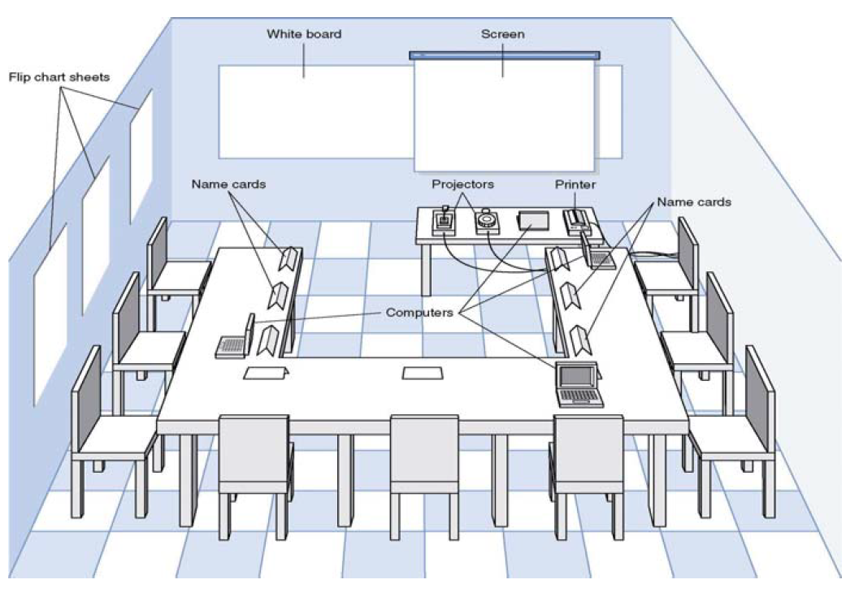

Gambar 7.1 JAD Meeting Room

Questionnaires (Soal Selidik)
Soal selidik adalah sekumpulan soalan tertulis, dan sering melibatkan banyak orang. Soal selidik boleh dilakukan paper based atau secara elektonik. Biasanya sample dipilih untuk mewakili populasi tertentu. Setelah hasil soal selidik diperoleh, analisa diperlukan untuk mengambil data yang sesuai dengan keperluan pengumpulan requirement.

Analisa Dokumen
Teknik ini dilakukan dengan mempelajari material yang menggambarkan sistem yang sedang berjalan. Biasanya dokumen yang diamati berupa form, laporan, manual polisi, carta organisasi

Pemerhatian
Teknik ini dilakukan dengan melakukan pemerhatian secara langsung pada proses-proses yang sedang berjalan. Hal ini penting kerana kadang-kadang user atau manager tidak dapat mengingati secara keseluruhan apa yang mereka lakukan dan menceritakan kembali ke penganalisis.

BAB 8
ANALISA USE CASE

8.1 Analisa Use Case

Use case adalah kaedah berasaskan teks untuk menggambarkan dan mendokumentasikan proses yang kompleks. Use case menambah keterangan dengan lebih terperinci untuk requirement yang telah dituliskan pada definisi sistem requirement. Use case dikembangkan oleh sistem penganalisis bersama-sama dengan user. Pada peringkat selanjutnya berdasarkan use case ini, penganalisis menyusun model data dan model proses.

8.2 Peranan Use case
Semua kemungkinan tindak balas terhadap suatu kejadian didokumentasikan. Use case sangat berguna ketika situasi yang dianalisa sangat kompleks. Sebuah use case terdiri dari elemen-elemen sebagai berikut:
- Informasi Asas
  - Nama, jumlah dan keterangan singkat
  - Trigger-kejadian yang menyebabkan adanya usecase
  - External(Luaran) trigger: trigger yang berasal dari luar sistem
  - Temporal Trigger: kejadian yang berasaskan masa
  - Sudut pandang use case harus konsisten
- Input-output utama
  - Asal dan matlamat
  - Tujuan harus lengkap dan komprehensif

- Butiran
  - Mesti ada butiran yang terperinci daripada langkah-langkah yang perlu dilakukan dibawah data masukan dan keluarannya.

Contoh sebuah use case:
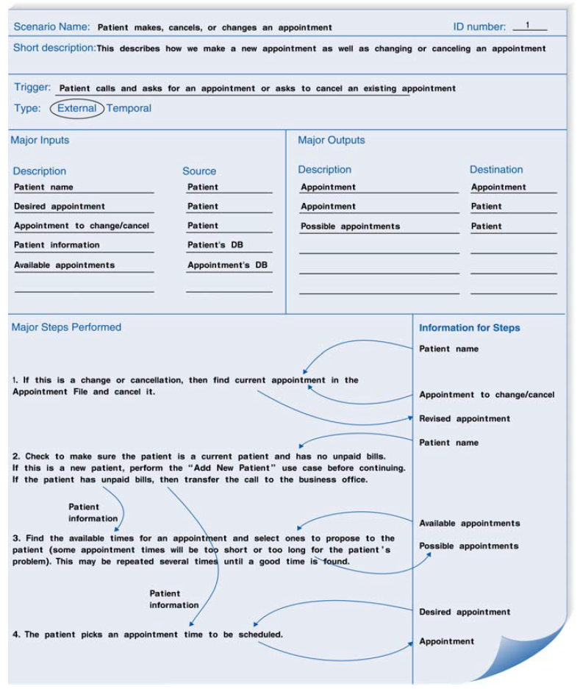

Proses pengembangan Use Case
1. Identifikasi use case utama
2. Identifikasi setiap langkah dalam setiap use case
3. Identifikasi elemen-elemen dalam setiap langkah
4. Pengesahan use case
5. Ulangi langkah-langkah diatas secata iteratif

Langkah 1: Identifikasi use case utama
Aktiviti | Pertanyaan tipikal yang diajukan
Mulakan sebuah form use case dari setiap use case  Jika lebih dari 9 kelompokkan dalam pakej - pakej | Persoalkan who, what dan where tentang tugas dan input/output mereka:  • Tugas utama apa yang dilakukan?  • Trigger apa yang menjalankan tugas ini?  • Maklumat /form/laporan apa yang diperlukan untuk melakukan  tugas ini?  • Siapa yang memberi maklumat /form/laporan ini?  • Maklumat apa yang dihasilkan dan di mana maklumat  tersebut di hantarkan?

Langkah 2: Identifikasi setiap langkah dalam setiap use case
Aktiviti | Pertanyaan tipikal yang diajukan
Untuk setiap use case, masukkan langkah-langkah utama untuk memproses input dan menghasilkan output | Persoalkan ”how” tentang setiap use case:  • Bagaimana anda menghasilkan laporan?  • Bagaimana maklumat berubah pada laporan? Atau pada proses form?  • Tool apa yang digunakan pada langkah ini?

Langkah 3: Identifikasi elemen-elemen dalam setiap langkah
Aktiviti | Pertanyaan tipikal yang diajukan
Untuk setiap langkah, kenalpasti setiap langkah, input dan outputnya | Persoalkan ”how” tentang setiap langkah ini:  • Bagaimana untuk mengetahui bilakah langkah ini perlu dilakukan?  • Laporan/form apa yang dihasilkan dari langkah ini?  • Laporan/form apa yang diperlukan dalam langkah ini?  • Apa yang terjadi jika laporan/form ini tiada?

Langkah 4: Pengesahan use case
Aktiviti | Pertanyaan tipikal yang diajukan
Untuk setiap langkah, validasi perlu dilakukan untuk mengesahkan semua maklumat adalah benar. | Minta pengguna untuk melaksanakan proses-proses yang dinyatakan dalam use case.

Berikut ini contoh use case yang diterapkan pada proses pemilihan CD pada sebuah rental CD:

Hasil langkah 1

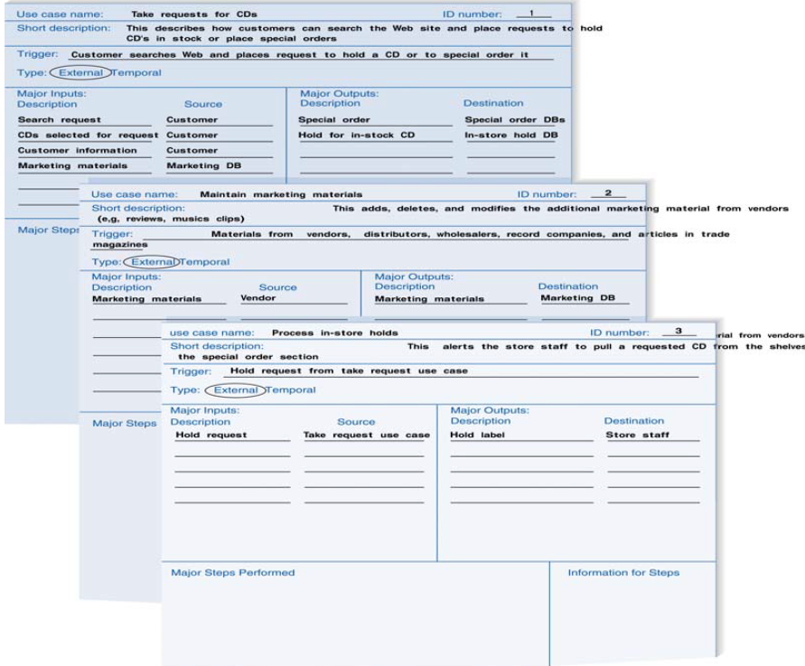
Hasil Langkah 2:

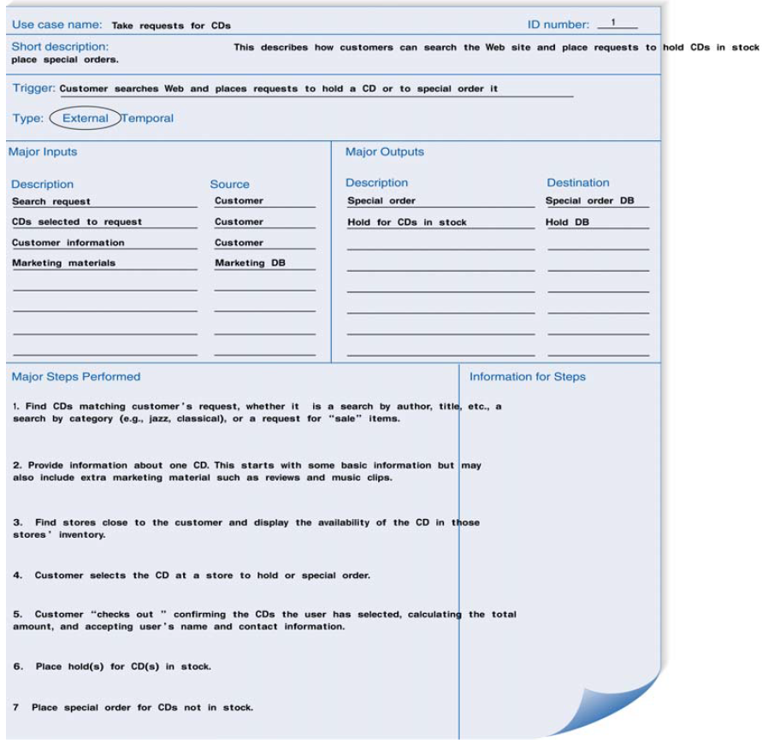

Hasil langkah 3:

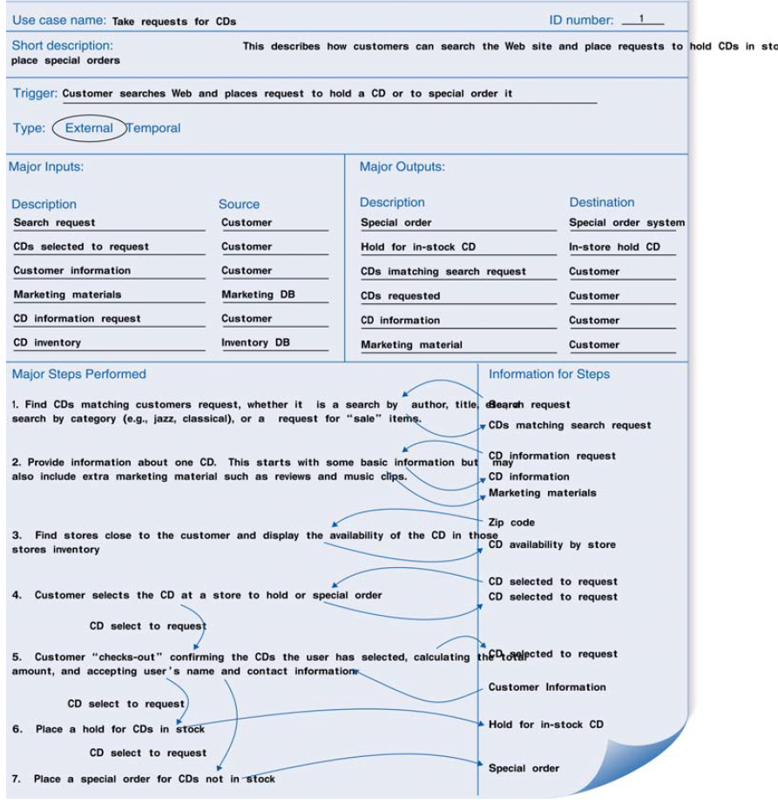

Hasil langkah 4

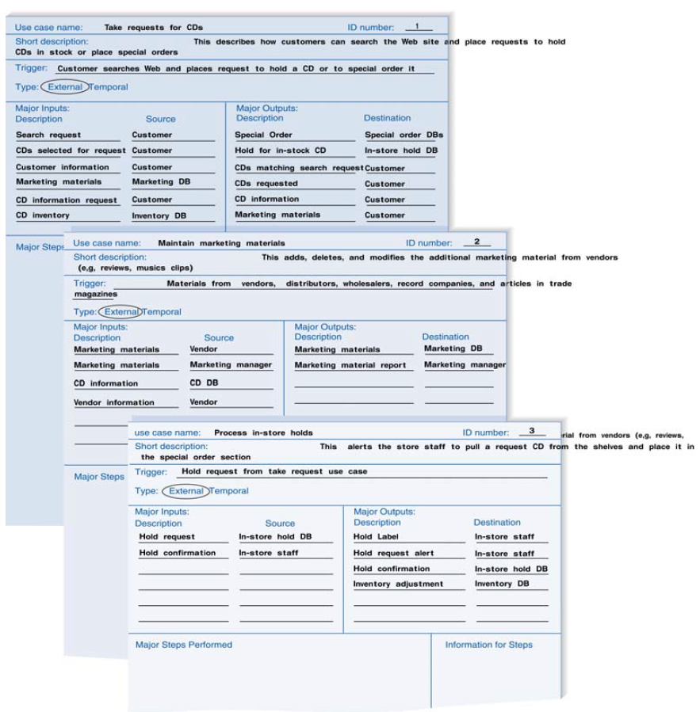

BAB 9
PROCESS MODELLING

9.1 Proses model
Proses permodelan adalah cara formal untuk menggambarkan bagaimana bisnes beroperasi. Menggambarkan aktiviti-aktiviti yang dilakukan dan bagaimana data berpindah diantara aktiviti - aktiviti itu. Ada banyak cara untuk mewakili proses model, cara yang popular adalah dengan menggunakan data flow diagram (DFD). Ada 2 jenis DFD, Logical DFD yang menggambarkan proses tanpa menyarankan bagaimana mereka akan dilakukan. Kedua adalah Fizikal DFD yang menggambarkan proses model berikut melaksanakan pemprosesan maklumatnya.

9.2 DATA FLOW DIAGRAMS

Berikut ini contoh sebuah DFD yang menggambarkan proses pendaftaran pesakit di hospital:

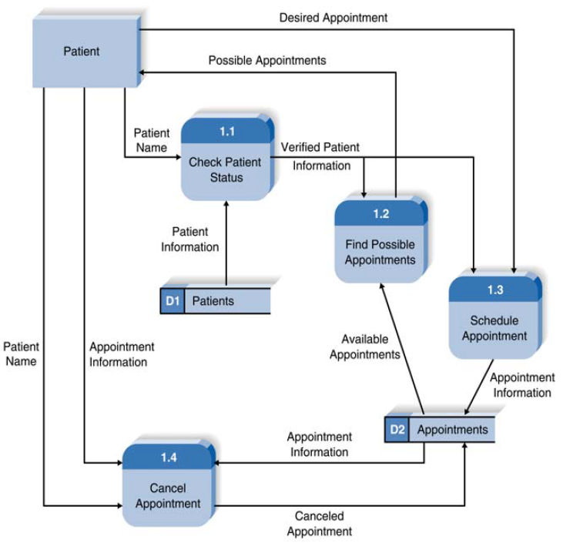
Gambar 9.1 DFD proses pendaftaran pesakit di hospital

Untuk membaca suatu DFD kita harus memahami dulu, elemen-elemen yang membentuk suatu DFD. Ada 4 elemen yang membentuk suatu DFD iaitu:
Proses
Aktiviti atau fungsi yang dilakukan untuk menjadikan sesuatu tujuan bisnes itu spesifik, kebiaasaanya berupa manual atau berkomputer.
Data flow
Satu data tunggal atau kumpulan logik suatu data, kebiasaannya bermula atau berakhir pada suatu proses.
Data Store
Kumpulan data yang disimpan dengan cara tertentu. Data yang mengalir disimpan dalam data store. Aliran data dikemaskini atau ditambahkan ke data store.
External entity
Orang, organisasi, atau sistem yang berada di luar sistem tetapi berinteraksi dengan sistem. Setiap elemen akan diberi lambang tertentu untuk membezakan satu dengan yang lain. Ada beberapa kaedah untuk menggambarkan elemen-elemen tersebut. Untuk lebih jelas, lihat pada gambar rajah berikut ini :

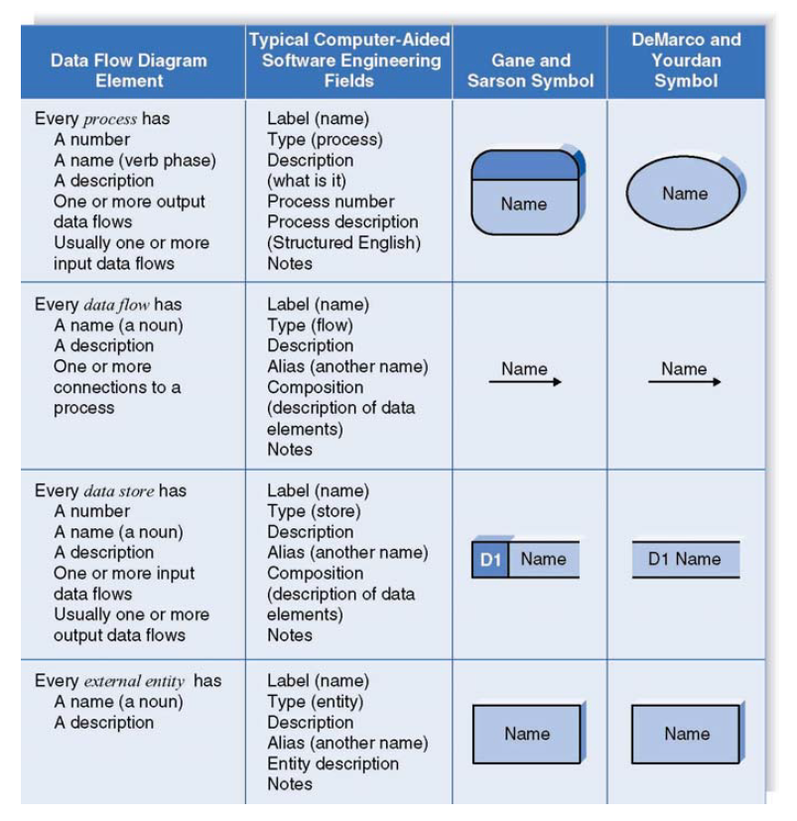
Gambar 9.2 Elemen-elemen dari DFD dan simbolnya

9.3 Menggambarkan proses bisnes dengan menggunakan DFD
Proses bisnes biasanya terlalu kompleks untuk ditunjukkan dalam 1 DFD. Dekomposisi adalah proses untuk menggambarkan sistem dalam

hirarkie dari diagram DFD. Diagram anak menggambarkan proses yang lebih terperinci dibandingkan dengan diagram induk. Proses “Balancing” perlu dilakukan untuk menjamin maklumat yang disediakan dalam satu peringkat dari suatu DFD secara tepat direpresentasikan pada DFD level berikutnya. Contoh hirarki dari suatu DFD dapat dilihat pada diagram berikut:

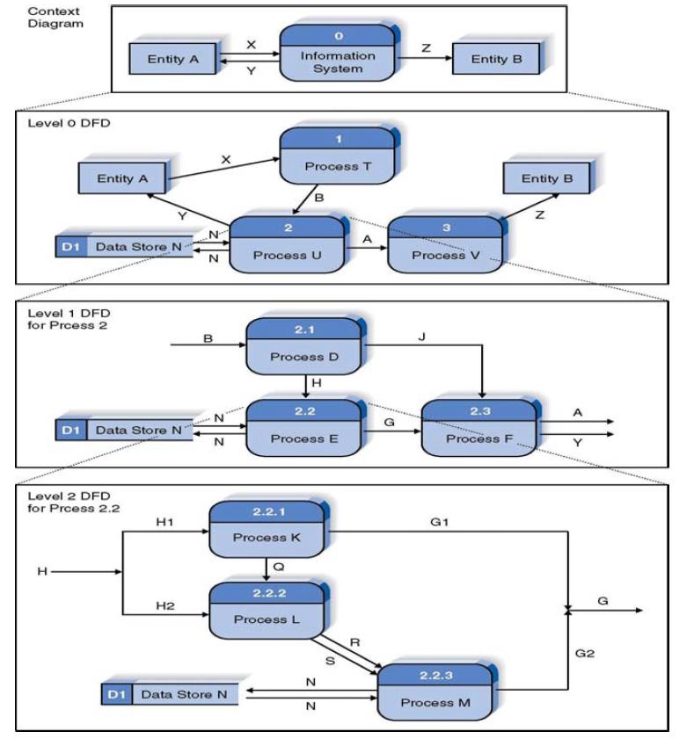
Gambar 9.3 Hirarki penyusunan DFD

Keterangan :

Context Diagram: DFD pertama dalam proses bisnes. Menunjukkan konteks dimana proses bisnes berada. Menunjukkan semua proses bisnes dalam 1 proses tunggal (proses 0). Context Diagram juga menunjukkan semua entiti luar yang menerima maklumat dari atau memberikan maklumat ke sistem.

Level 0 Diagram: Menunjukkan semua proses utama yang mengatur keseluruhan sistem. Level ini juga menunjukkan komponen internal dari proses 0 dan menunjukkan bagaimana proses-proses utama direalisasikan menggunakan data flow. Pada peringkat ini juga ditunjukkan bagaimana proses-proses utama terhubung dengan entiti luaran. Pada peringkat ini juga dilakukan penambahan pada data store.

Level 1 Diagrams: Umumnya diagram level 1 diciptakan dari setiap proses utama dari level 0. Level ini menunjukkan proses-proses dalaman yang menyusun setiap proses-proses utama dalam level 0, sekaligus menunjukkan bagaimana maklumat berpindah dari satu proses ke proses yang lainnya. Jika misalnya proses induk di dipecahkan, menjadi 3 proses anak, maka 3 proses anak ini secara keseluruhannya menyusun proses induk.

Level 2 Diagrams: Menunjukkan semua proses yang menyusun sebuah proses pada level 1. Penyusunan DFD boleh tidak mencapai level 2 ini. Atau mungkin perlu dilanjutkan ke level berikutnya (level 3, level 4...dst)

Berikut ini contoh penyusunan DFD untuk sistem pembentangan karyawan yang menggunakan webcam untuk menangkap wajah karyawan yang melakukan pembentangan. Sistem ini bekerja dengan prinsip pengenalan wajah. Perhatikan bahawa diagram yang dipakai adalah diagram yang merujuk kepada metode De marco-Jordan.

Context Diagram
Pada context diagram, sistem digambarkan dengan satu proses sahaja, kemudian entiti luaran yang berinteraksi dengan proses berikut dikenalpasti. Entiti luaran tersebut adalah karyawan dan bahagian PSDM (Personalia dan Sumber Daya Manusia).
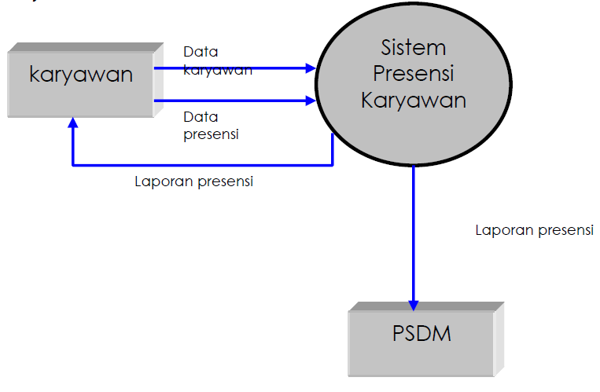
Gambar 9.4. Context diagram untuk sistem presensi

Keterangan Gambar :
Karyawan : entiti luaran karyawan STMIK AMIKOM Yogyakarta yang diwajibkan melakukan pembentangan
PSDM : entiti luaran Personalia dan Sumber Daya Manusia
Data Karyawan: Meliputi No induk, Nama, Bagian, Jabatan, Gaji
Data Pembentangan: Meliputi wajah karyawan yang melakukan pembentangan
Laporan Pembentangan: Laporan pembentangan karyawan secara bulanan yang mengandungi nombor induk, nama, bulan, tahun dan jumlah potongan.
DFD Level 1: Pada peringkat ini, proses tunggal dari context diagram dipecahkan menjadi 3 proses yang lebih terperinci iaitu proses input data karyawan, pembentangan dan pembuatan laporan pembentangan.

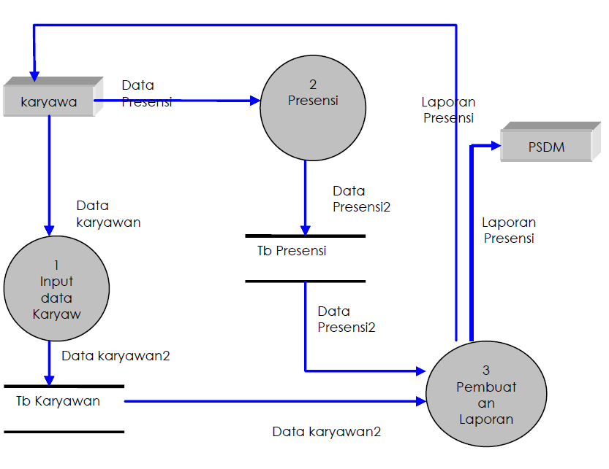
Gambar 9.5 DFD level 1 untuk sistem pembentangan
Keterangan Gambar:
Karyawan : Entiti luaran karyawan STMIK AMIKOM Yogyakarta yang diwajibkan melakukan pembentangan
PSDM : Entiti luaran Personalia dan Sumber Daya Manusia
Data Karyawan: Meliputi No induk, Nama, Bagian, Jabatan, Gaji
Data Karyawan2: Meliputi Id karyawan, No induk, Nama, Bagian, Jabatan, Gaji
Data Pembentangan: Mengandungi wajah karyawan yang melakukan pembentangan
Data Pembentangan2: Mengandungi id pembentangan, citra wajah karyawan, tarikh dan waktu pembentangan dilakukan.
Tb Karyawan : Tabel Karyawan, untuk menyimpan data karyawan
Tb pembentangan: Tabel pembentangan untuk menyimpan data pembentangan
Laporan pembentangan: Laporan pembentangan karyawan bulanan yang mengandungi no induk, nama, bulan, tahun dan jumlah potongan.

DFD Level 2
Pada DFD Level 2, proses Input data Karyawan diperincikan menjadi 2 proses iaitu proses input data, digunakan untuk menerima data karyawan dan proses input imej, proses menangkap wajah karyawan sehingga imej wajah diperoleh. Pada peringkat ini juga, beberapa penyimpanan data iaitu Tb Data Karyawan untuk menyimpan data-data karyawan dan fail imej Wajah Karyawan untuk menyimpan imej wajah karyawan diperoleh.

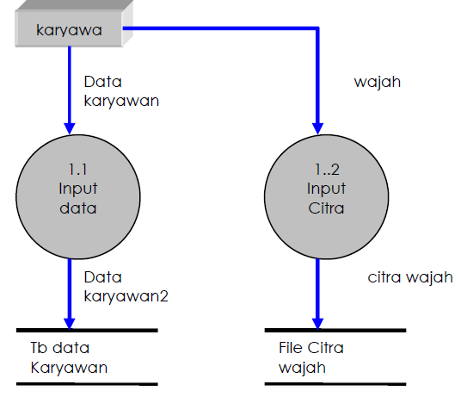
Gambar 9.6 DFD Level 2 untuk proses Input data Karyawan
Untuk proses pembentangan, dapat diperincikan menjadi proses input imej yang menerima input wajah dari karyawan yang ditangkap meggunakan webcam, padanan imej yang bertugas mencari imej wajah yang sesuai pada database dan transaksi pembentangan yang memproses data-data pada transaksi karyawan dilakukan.

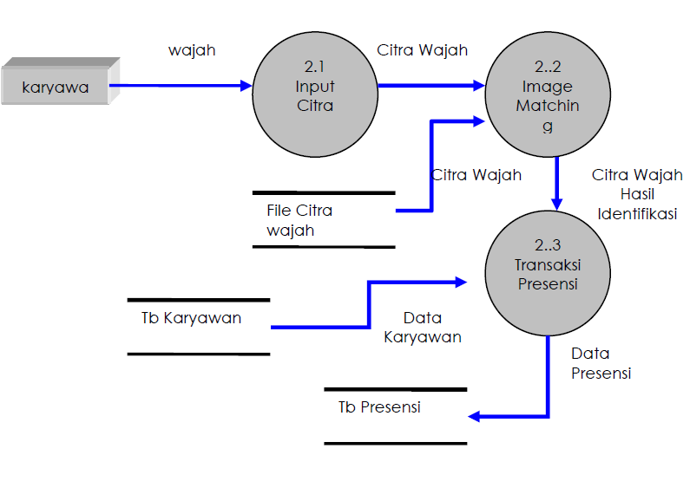
Gambar 9.7 DFD Level 2 untuk proses pembentangan
DFD Level 3
Untuk proses input imej yang baik pada proses input data karyawan (proses 1.2) mahupun proses pembentangan (proses 2.1) mempunyai perincian proses yang sama, sehingga untuk penyusunan DFD level 3 akan diambil proses 2.1 saja sebagai berikut:

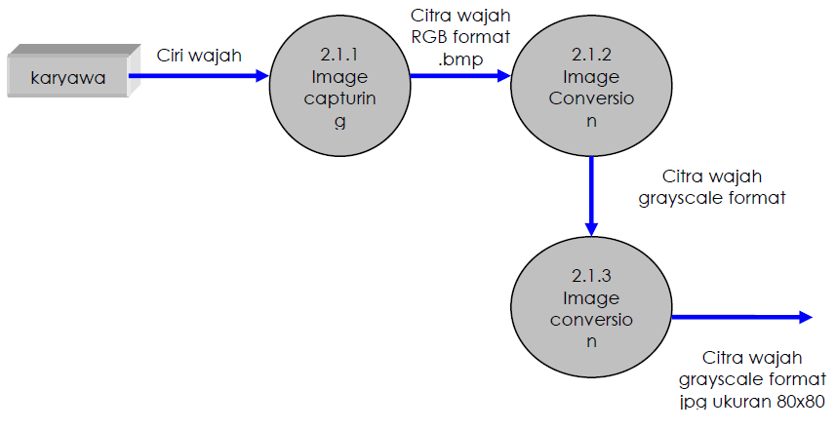
Gambar 9.8 DFD Level 3 untuk proses input imej

BAB 10
DATA MODELLING

10.1 DATA MODEL
Data model adalah cara formal untuk menggambarkan data yang digunakan dan diciptakan dalam suatu sistem bisnes. Model ini menunjukkan orang, tempat atau benda dimana data diambil dan hubungan antara data tersebut. Permodelan data juga dibezakan menjadi 2: Logical data model: Menunjukkan penyusunan data tanpa mengindikasikan bagaimana data tersebut disimpan, dibuat dan dimanipulasi. Physical data model: Menunjukkan bagaimana data akan disimpan sebenarnya dalam pangkalan data atau fail. Penyusunan model data harus seimbang dengan model proses. Salah satu cara pemodelan data adalah dengan ERD (Entity Relationship Diagram).

10.2 THE ENTITY-RELATIONSHIP DIAGRAM (ERD)
Apakah ERD itu?
• Gambar yang menunjukkan maklumat dibuat disimpan dan digunakan dalam sistem bisnes.
• Entiti menggambarkan jenis maklumat yang sama
• Garis yang menghubungkan antara entiti menunjukkan hubungan antara data
• ERD juga boleh digunakan untuk menunjukkan pengaturan bisnes

Menggunakan ERD untuk menunjukkan pengaturan bisnes
• Pengaturan bisnes adalah batasan yang harus diikuti ketika sistem beroperasi.
• Simbol ERD hanya menunjukkan satu instance dari entiti harus ada sebelum instance lain dari suatu entiti. Sebagai contoh: Seorang doktor harus ada sebelum temujanji dibuat.
• Simbol ERD dapat menunjukkan ketika salah satu instance dari suatu entiti dapat dikaitkan dengan satu atau lebih instance dari entiti lainnya. Contohnya: Satu doktor boleh mempunyai banyak pesakit, satu pesakit hanya boleh mempunyai satu doktor.
• Simbol ERD juga menunjukkan ketika eksistensi dari instance suatu entity adalah pilihan untuk sebuah hubungan dengan instance dari suatu entiti. Contohnya: Pesakit mungkin memiliki atau mungkin tidak memiliki pembiayaan insurans.

Berikut ini contoh sebuah ERD

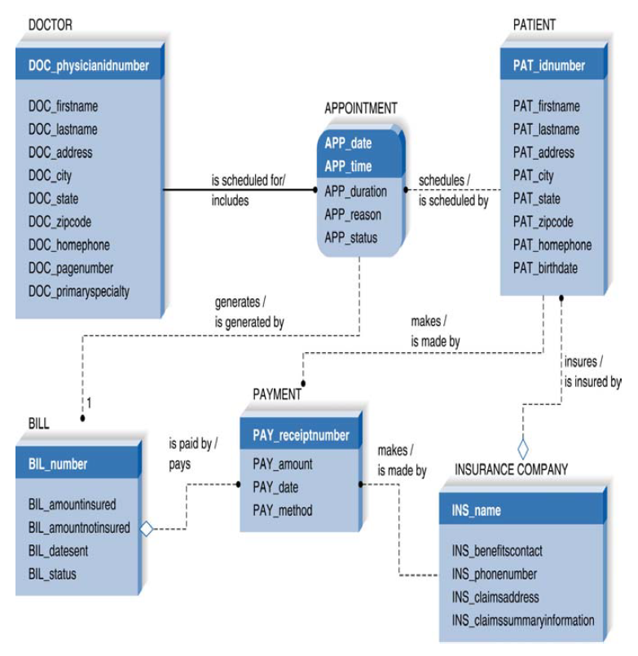
Gambar 10.1 Contoh Diagram ERD

Elemen-elemen ERD
Seperti data flow diagram, ERD juga menggunakan simbol-simbol khusus untuk menggambarkan elemen-elemen ERD. Berikut ini simbol-simbol yang digunakan dalam ERD:

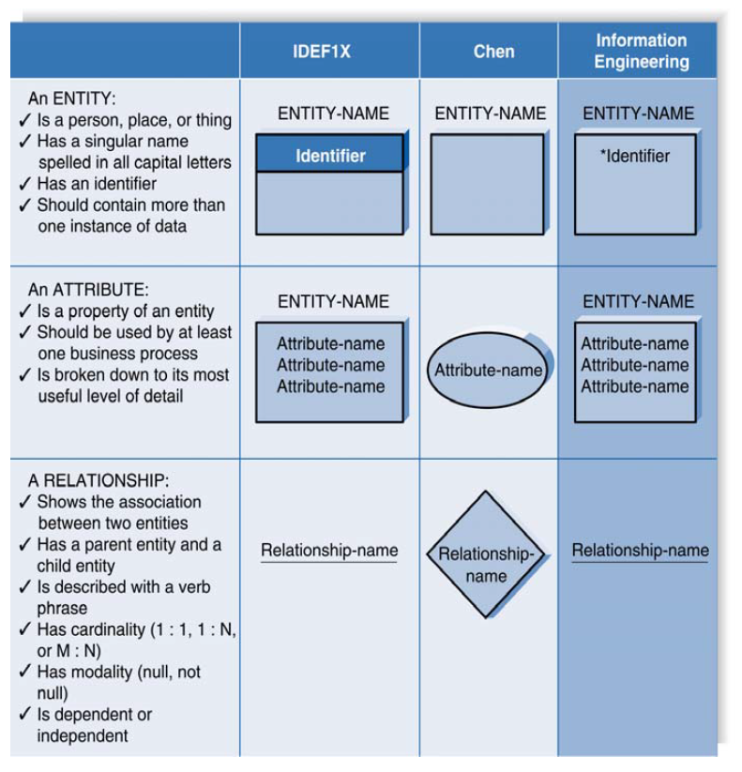
Gambar 10.2 Elemen-elemen dari ERD
Keterangan :
Entiti
Entiti merupakan orang, situasi, atau benda dimana data akan dikumpulkan. Untuk menjadi sebuah entiti, suatu objek harus menampilkan beberapa kali event. Sebagai contoh, jika sebuah firma hanya memiliki 1 gudang, maka gudang tersebut bukan entiti. Tetapi jika perusahaan memiliki banyak gudang, maka gudang boleh menjadi entiti suatu entiti jika perusahaan ingin menyimpan data untuk setiap instance dari gudang.
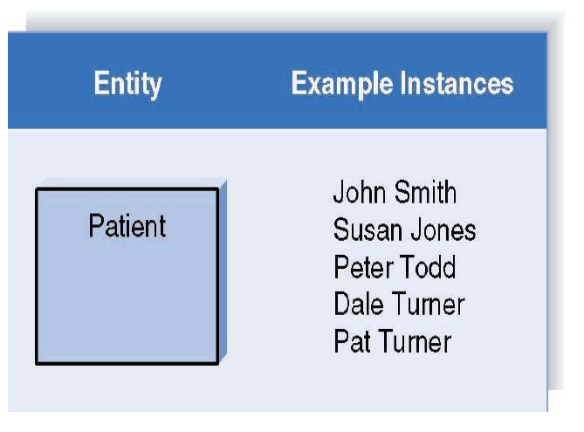
Gambar 10.3 Contoh Entiti dan Instance

Atribute
• Informasi yang diambil tentang sebuah entiti
• Hanya yang digunakan oleh organisasi yang dimasukkan dalam model
• Nama atribute perlu menggunakan kata benda
• Kebiasaannya nama entiti diletakkan di depan nama attribut untuk ketelitian.

Identifier
• Satu atau lebih atribut dapat menjadi identifier entiti, yang secara unik mengidentifikasi setiap instance dari entiti.
• Concatenated identifier (identifier gabungan) terdiri dari beberapa atribut.
• Identifier boleh saja diwujudkan, seperti dengan membuat ID number
• Identifier tidak akan dikembangkan sehingga fasa reka bentuk.

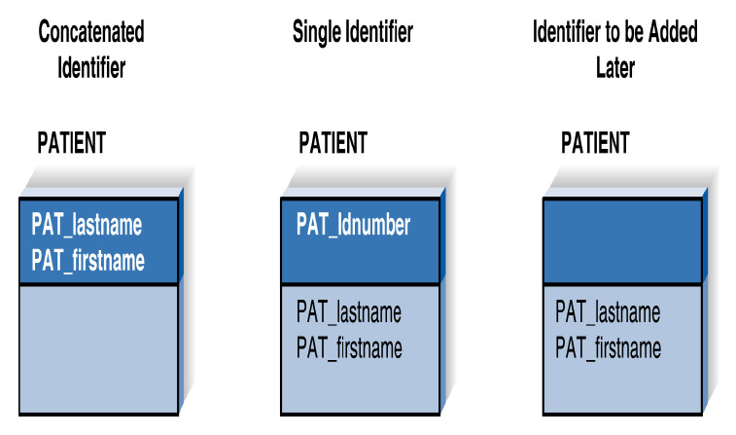
Gambar 10.4 Jenis-jenis identifier

Berikut ini contoh penggunaan identifier dalam sebuah case repositori untuk suatu atribut

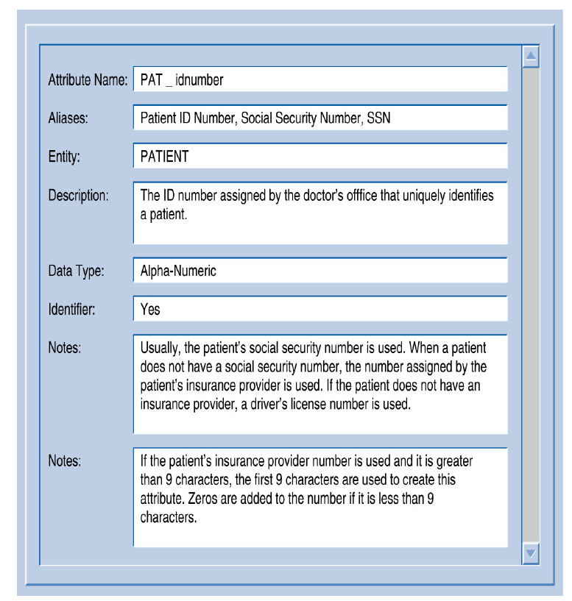
Gambar 10.5 Case repositori untuk atribut patient_SSN

Relationships
- Hubungan antara entity
- Entiti pertama dalam relationship disebut entiti induk, entiti kedua disebut sebagai entiti anak.
- Relationship harus mempunyai nama yang berupa kata kerja
- Relationship berjalan 2 arah. Sebagai contoh, jika dimiliki dua entiti iaitu buku dan kedai buku, maka relationship yang boleh dilakukan, adalah:
- Kedai buku memesan buku
- Kedai buku mempamerkan buku
- Kedai buku menyediakan buku
- Kedai buku menjual buku
- Kedai Buku mengembalikan buku. Relationship memesan, mempamerkan, menyediakan, menjual dan mengembalikan mendefinisikan hubungan yang relevan antara buku dan kedai buku.

Cardinalitas
• Kardinaliti menunjukkan berapa kali instance dari satu entiti dapat dihubungkan dengan instance lain di entiti yang berbeza.
• Satu instance dalam 1 entiti menunjukkan pada satu dan hanya satu instance pada entiti lainnya (1:1)
• Satu instance dalam suatu entiti menunjukkan ke satu atau lebih instance yang berhubung (1:N)
• Satu atau lebih instance dalam suatu entiti menunjukkan pada satu atau lebih instance pada entiti yang berhubung (M:N).
93 ANALISIS DAN PERANCANGAN SISTEM INFORMASI

Modaliti
• Menunjukkan pada apakah suatu instance dari entiti anak dapat ada tanpa suatu hubungan dengan instance dari entiti induk atau tidak.
• Not Null bermaksud bahawa suatu instance pada entiti yang berhubung perlu ada untuk suatu instance dari entiti lain untuk disebut sebagai sah atau “valid”
• Null bermaksud bahawa tidak ada instance dalam entiti yang berhubung yang diperlukan untuk instance pada hubungan lain untuk dikatakan valid.

Berikut ini contoh penggunaan kardinaliti dan modaliti dalam suatu Relationship:

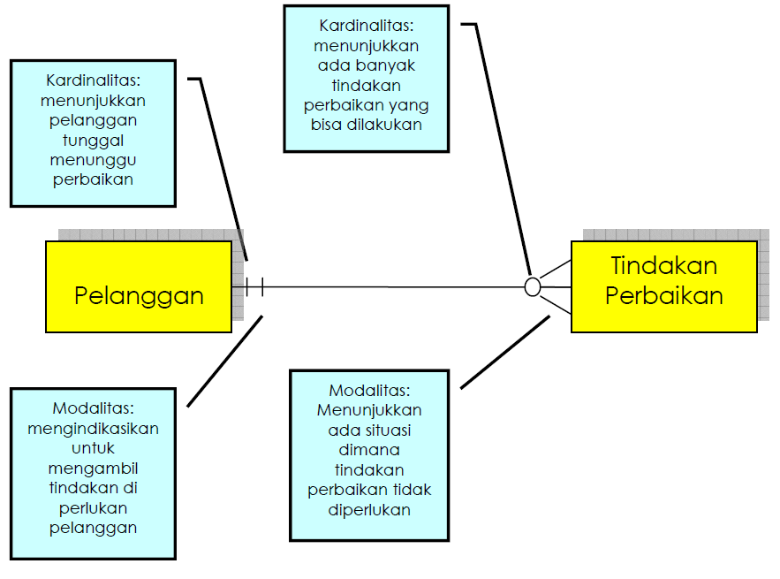

Data Dictionary dan Metadata
• Metadata adalah maklumat yang tersimpan yang mempunyai komponen dari model data
• Metadata disimpan dalam data dictionary sehingga boleh dibagikan oleh developer dan user melalui SDLC
• Data dictionary yang lengkap dan boleh dibahagikan bagi membantu meningkatkan kualiti dari sistem yang sedang dikembangkan.

berikut ini rajah umum dari sebuah metadata:
Sebuah entiti yang boleh dideskripsikan sebagai: | Sebuah Attribut yang boleh dideskripsikan sebagai: | Sebuah Relationship yang boleh dideskripsikan sebagai:
Nama  Definisi  Catatan Khusus  Kontak User  Kontak Analis | Nama  Deskripsi  Alias  Contoh nilai  Nilai yang boleh diterima Format  Jenis  Catatan khusus | Frasa kata kerja  Entiti induk  Entiti anak  Definisi  Kardinaliti  Modaliti
Gambar 10.6 Rajah Metadata

PENGESAHAN ERD
Untuk membuat ERD, diperlukan latihan dan jam terbang, Ada beberapa perkara yang perlu diperhatikan untuk membuat ERD diantaranya:
• Entiti harus memiliki banyak kejadian/realiti
• Hindari penggunaan atribut yang tidak perlu
• Labelkan dengan jelas untuk semua komponen
• Pasangkan kardinaliti dan modaliti yang jelas dan benar

- Pecahkan atribut menjadi peringkat serendah mungkin yang diperlukan
• Label harus merefleksikan istilah-istilah bisnes yang umum
• Asumsi harus disebutkan dengan jelas.

Normalisasi
Normalisasi adalah teknik yang digunakan untuk mengesahkan model data. Serangkaian aturan dilakukan pada data model logik untuk meningkatkan pengaturannya. Biasanya menggunakan 3 aturan

Langkah-langkah normalisasi
Berikut adalah langkah-langkah yang digunakan untuk melakukan normalisasi terhadap data model yang telah kita perolehi :

0 Normal Form
Apakah ada atribut yang memiliki nilai ganda untuk satu instance dari suatu entiti? | Ya: Hilangkan atribut yang berulang dan kumpulan yang berulang. Buat entiti yang menggambarkan atribut-atributnya. Biasanya diperlukan penambahan relasi untuk menghubungkan entiti baru dan lama.  Tidak : Model data ada dalam bentuk 1NF (1 Normal Form)
1 Normal Form
Apakah identifier terdiri dari lebih dari satu atribut? Jika ya. Apakah nilai atribut tergantung hanya pada sebahagian dari identifier? | Ya: Hilangkan ketergantungan separa. Hilangkan atribut suatu entit dimana nilai-nilai mereka bergantung pada semua identifier. Biasanya diperlukan penanmbahan relasi untuk menghubungkan entitas baru dan lama.  Tidak: Model data dalam bentuk 2NF (2 Normal Form)
2 Normal Form
Apakah ada nilai-nilai atribut yang tergantung pada entiti yang bukan identifier? | Ya: Hilangkan ketergantungan transitif atau entiti turunan. Pindahkan atribut ke entiti dimana atribut tersebut bergantung pada identifier. Biasanya diperlukan penambahan relasi untuk menghubungkan entiti baru dan lama.  Tidak : Model data ada dalam bentuk 3NF (1 Normal Form) 3 Normal Form

Unnormalized Entity
Mulakan dengan entiti dari model data logik
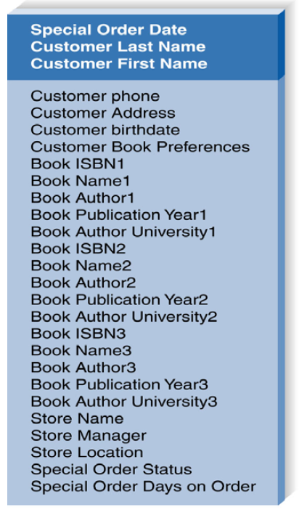

First Normal Form (1NF)
Cari kelompok-kelompok entiti yang berulang dan pisahkan ke dalan entiti yang berbeza.
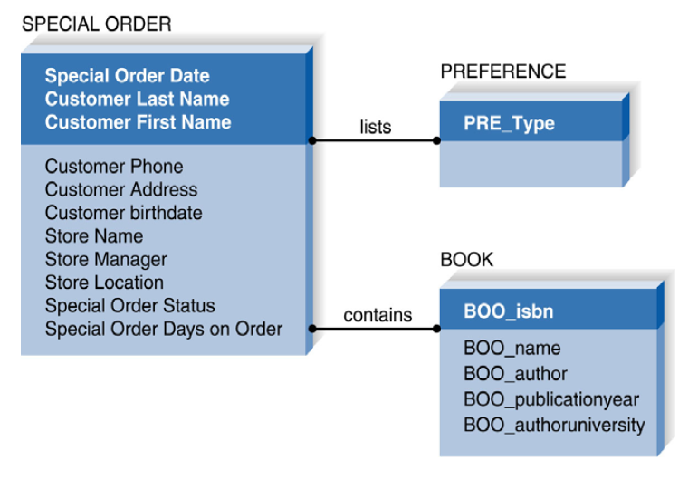

Second Normal Form (2NF)
Jika ada entiti yang memiliki identifier gabungan, cari atribut yang hanya bergantung pada identifier . Jika ditemukan pindahkan ke entiti baru.
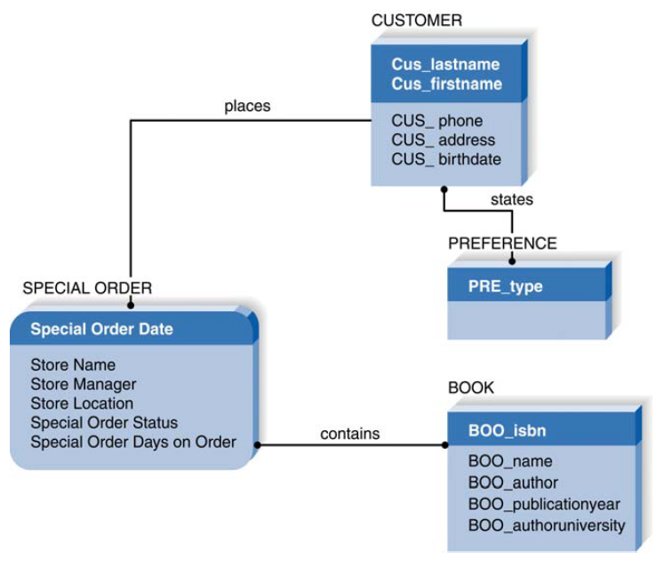
Third Normal Form (3NF)
Cari atribut yang bergantung hanya pada atribut lain yang bukan merupakan identifier. Jika ditemukan pindahkan menjadi entiti baru, juga pindahkan atribut-atribut yang dirasa perlu dipindahkan.

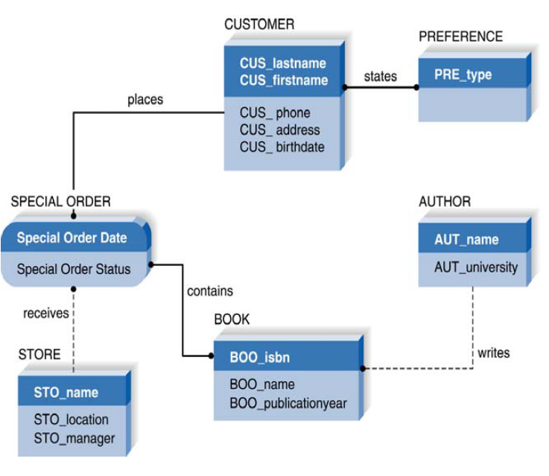
Menyeimbangkan ERD dengan DFD
Semua aktiviti analisa merupakan aktiviti - aktiviti yang saling berkaitan, termasuk permodelan proses dan permodelan data. Proses model akan mempunyai dua hal data flow dan data store. Komponen data dalam DFD ini harus diseimbangkan dengan ERD dimana data store diseimbangkan dengan entiti dan elemen data diseimbangkan dengan atribut. Untuk mempermudah, banyak tool CASE yang menyediakan ciri-ciri untuk memeriksa ketidakseimbangan.

BAB 11
REKA BENTUK SISTEM

11.1 FASA REKA BENTUK
Fase reka bentuk adalah fasa dimana sistem di reka bentuk dan dibangunkan. Pada tahap ini gaya dari deskripsi teknikal tentang bagaimana membangunkan sistem didefinisikan. Biasanya orang mengatakan hasil dari fasa reka bentuk adalah spesifikasi sistem. Spesifikasi sistem adalah produk akhir dari fasa reka bentuk, yang menjelaskan dengan tepat perancangan sistem seperti apa yang akan diimplementasikan oleh kumpulan reka bentuk semasa fasa implementasi.
Langkah-langkah Fasa reka bentuk:
Langkah-langkah fasa reka bentuk dapat dijelaskan sebagai berikut:
• Menyediakan alternatif desain (membuat sendiri, membeli atau outsorcing)
• Mengubah proses-proses logik dan model data ke dalam model fizik
• Merancang pembinaan sistem
• Membuat pemilihan hardware dan software
• Merancang bagaimana data akan disimpan
• Mendesain program untuk proses yang bersesuaian
• Membuat spesifikasi sistem

Dalam fasa reka bentuk, kesalahan-kesalahan seperti berikut perlu dihindari:
• Pengurangan waktu perancangan
• Penambahan ciri-ciri sistem selain daripada yang sudah ditentukan dalam fasa analisis
• Menggantikan tool dan teknologi pada pertengahan projek.

11.2 STRATEGI REKA BENTUK
Ada 3 strategi umum yang biasa dipakai dalam pembangunan sistem:
•Custom development: membangunkan sistem dari nol dalam rumah produksi sendiri
•Membeli pakej software dan melakukan beberapa kostumisasi
•Melakukan outsorcing ke pihak ketiga.
Costum Development
Strategi desain ini punya satu kelebihan utama, iaitu pembiayaan pengembangannya dapat kita kendalikan sendiri dan relatif mudah. Antara kelebihan dan kekeurangannya adalah:
Kelebihan:
• Meningkatkan fleksibiliti dan kreativiti lebih tinggi
• Sesuai dan konsisten dengan teknologi dan standard yang ada
• Boleh dibangunkan mengikut kemampuan dan pengetahuan fungsi daripada tenaga kerja yang kita miliki.

Kekurangan:
• Memerlukan waktu dan usaha yang signifikan
• Mungkin memerlukan ahli atau pengetahuan tentang fungsi yang belum dikuasai
• Pembiayaan pembangunan sistem yang mahal
• Sering memerlukan waktu lebih banyak dari jadual yang telah disediakan.
• Terdapat risiko kegagalan projek.
Pembelian software
Pakej saat ini telah terdapat pelbagai software pakej untuk banyak keperluan perniagaan. Dalam pakej software, program yang digunakan telah diuji dan diperiksa serta dapat menjimatkan masa dan kos pembangunan. Tetapi software pakej sangat jarang sesuai 100% dengan keperluan perniagaan. Untuk mengatasi ini beberapa software pakej membolehkan user untuk melakukan kostumisasi. Kelemahan utamanya adalah pakej software boleh jadi tidak boleh diintegrasikan dengan sistem yang sudah ada jika dibangunkan oleh syarikat yang berbeza.
Outsourcing
Outsourcing adalah menyewa vendor luar, developer atau service provider untuk menyelesaikan tahap reka bentuk. Keuntungan utama adalah mengurangkan masa pengeluaran dan ada nilai tambah diantaranya boleh menerima lebih banyak projek dalam tempoh yang sama dan melakukan outsourcing luar pada pihak-pihak ketiga.
Tetapi strategi ini ada beberapa risikonya, diantaranya
• Kehilangan maklumat penting
• Kehilangan kawalan akan pembangunan di masa depan
• Kehilangan peluang untuk belajar

Beberapa garis panduan yang perlu diperhatikan untuk melakukan outsourcing adalah:
- Pelihara jalur komunikasi tetap terbuka dengan pihak ketiga.
- Definisikan dan penstabilan requirement sebelum menandatangani kontrak
- Pandang kerjasama sebagai hubungan partnership
- Pilihlah vendor, pemaju dan service provider dengan hati-hati
- Tugaskan seseorang untuk memelihara kerjasama
- Jangan melakukan outsourcing tentang apa yang kita tidak faham
- Tekankan pada requirement yang fleksibel, hubungan jangka panjang dan kontrak jangka pendek.

Memilih strategi reka bentuk Dalam memilih strategi reka bentuk, pertimbangkan hal-hal berikut ini:
- Keperluan perniagaan
- Pengalaman sendiri
- Kemampuan projek
- Pengurusan projek
- Frame waktu yang tersedia

Untuk lebih jelasnya, perhatikan jadual berikut ini :
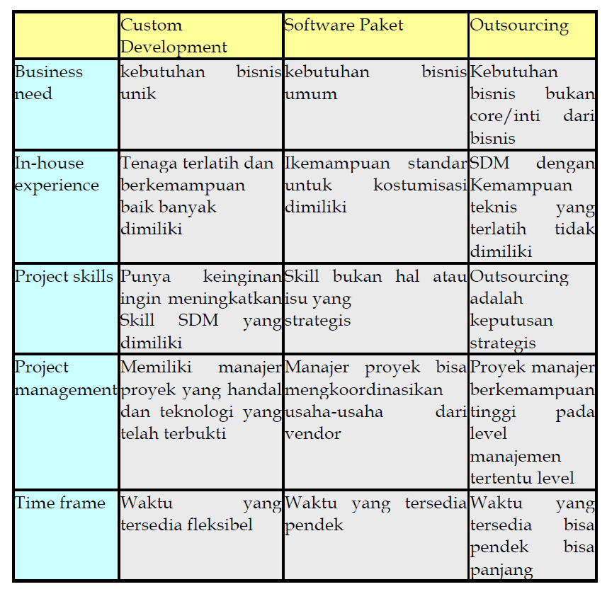

BAB 12
REKA BENTUK ARSITEKTUR

12.1 Reka Bentuk Arsitektur
Reka Bentuk Arsitektur adalah perancangan bagaimana sistem akan di distribusikan di antara komputer-komputer yang ada dan software dan hardware apakah yang akan digunakan untuk setiap komputer. Dalam desain arsitektur ada 2 hal yang perlu diperhatikan:
- Spesifikasi dari software dan hardware
- Deskripsi detail dari komponen software/hardware untuk mempermudahkan pihak yang akan membeli software/hardware tersebut.

12.2 Elemen dari Reka Bentuk arsitektur
Dari sudut pandang software komponen arsitektural dapat dibahagikan menjadi:
Data Storage : komponen yang digunakan untuk menyimpan data
Data access logic: prosedur yang digunakan untuk mengakses data yang disimpan dalam data storage.
Application Logic: bahagian logik pemprosesan dalam lapisan aplikasi
Presentation Logic : komponen pemprosesan tampilan dan arahan dari user.

12.3 Tujuan desain arsitektur
Tujuan dari desain arsitektur adalah untuk menentukan komponen software mana yang akan dipasangkan ke hardware yang tersedia. Adapun pilihan hardware yang tersedia adalah:
Klien :
Input/output device yang dioperasikan oleh user PC. Laptop, peralatan mobile, telepon selular
Pilihan untuk Klien:
• Terminal
• Microcomputer
• Minicomputer
Server:
Komputer lebih canggih untuk menyimpan software diakses oleh banyak user. Pilihan untuk server :
• Mainframe
• Microcomputer (PC)
• Terminal khusus seperti ATM, kiosk dll

12.4 Pilihan arsitektur
- Server-Based Architecture
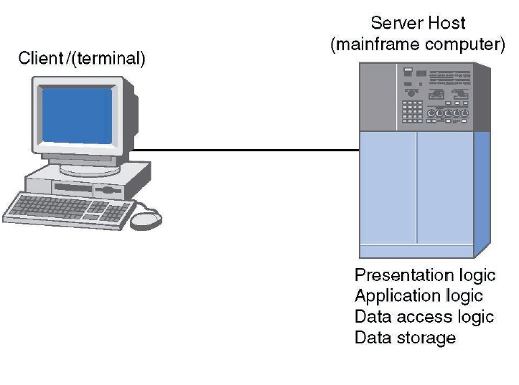
Pada arsitektur jenis ini, 4 komponen software diletakkan pada bahagian yang sama iaitu server. Terminal yang tersedia hanya digunakan sebagai dumb terminal, perpanjangan layanan dari server saja. Pada arsitektur ini data relatif aman tetapi beban kerja server sangat berat, kerana semua komponen dijalankan di server.

- Client-Based Architecture
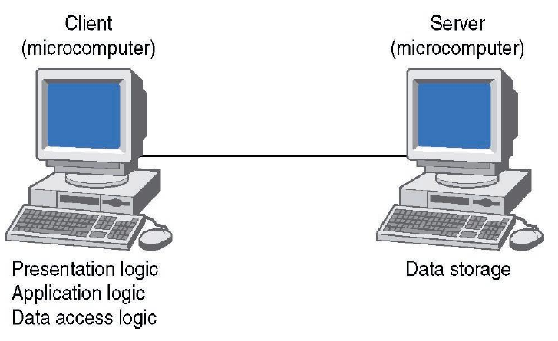

Pada arsitektur ini, server hanya berperanan sebagai data storage. Komputer klien yang digunakan untuk mengolah data yang dikirim oleh server. Beban kerja server sangat ringan tetapi keamanan data sangat tergantung kinerja dari klien.

- Client-Server Architecture (Two-Tiered)
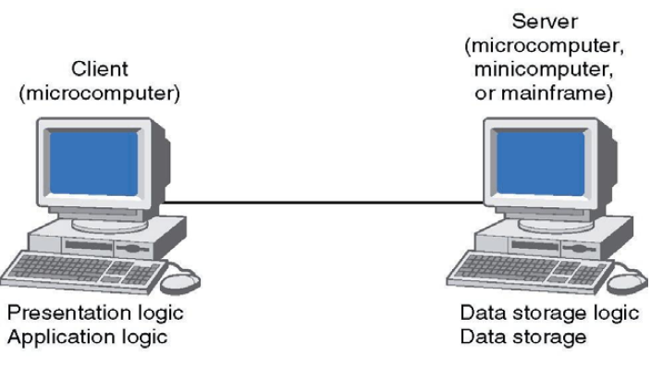
Pada arsitektur ini data dan prosedur pengaksesan data dilayani oleh server dan masalah tampilan dan logika aplikasi dilayani oleh user. Pada arsitektur ini keamanan data cukup terjamin karena prosedur bagaimana mengakses data oleh klien ditangani oleh server. Arsitektur ini biasa disebut arsitektur 2tier.
Keuntungan
- Scalable
- Meningkatkan modularitas dari sistem berbasis web
- Tidak ada titik pusat kegagalan
Kelemahan
- Kompleksitas
- Perlu bahasa dan teknik pemrograman baru
- Lebih kompleks untuk di update
D.Three-Tiered Client-Server Architecture
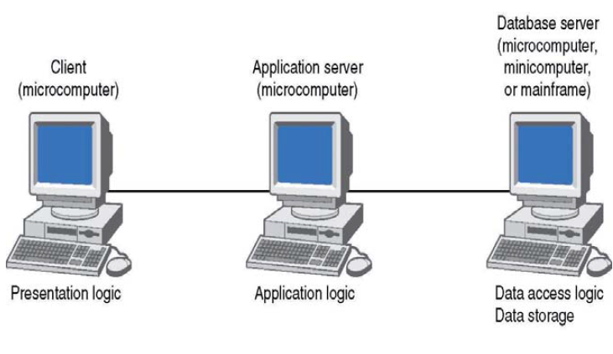
Pada arsitektur ini ditambahkan hardware untuk menjalankan lapis apllication logic, sehingga keamanan pengaksesan data menjadi lebih terjamin.

BAB 13
HIRARCHY INPUT OUTPUT
CHART (HIPO)

HIPO merupakan teknik untuk mendokumentasikan perkembangan suatu sistem yang dibangunkan oleh IBM. HIPO dapat digunakan untuk memenuhi keperluan dari beberapa pengguna yang menggunakannya untuk kepentingan yang berbeza. Antaranya:
• Seorang pengurus dapat menggunakan dokumentasi HIPO untuk memperoleh gambaran umum sistem
• Seorang programmer menggunakannya untuk menentukan fungsi-fungsi di dalam sebuah program.
• Programmer juga dapat menggunakan dokumen ini untuk mencari fungsi-fungsi yang dimodifikasi dengan cepat

Teknik ini mempunyai beberapa tujuan utama. Pertama dapat membina sebuah struktur yang menggambarkan hubungan antara fungsi dalam program secara hirarki. Perhatikan gambar berikut:

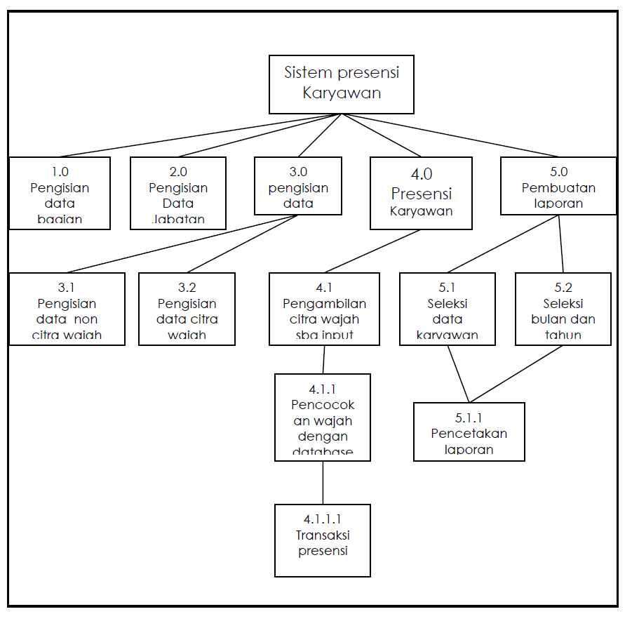
Gambar 13.1 Diagram DIV dari HIPO
Tujuan kedua adalah untuk menentukan fungsi-fungsi apa saja yang perlu ada dalam sistem yang dibangunkan. Dari gambar diatas dilihat jelas fungsi apa saja yang harus dibuat. Matlamat ketiga adalah untuk mendapatkan gambaran input dari fungsi dan output apa yang dihasilkan. Sebagai contoh perhatikan modul fungsi no 3. Rajah HIPO yang boleh dibuat sebagai berikut:

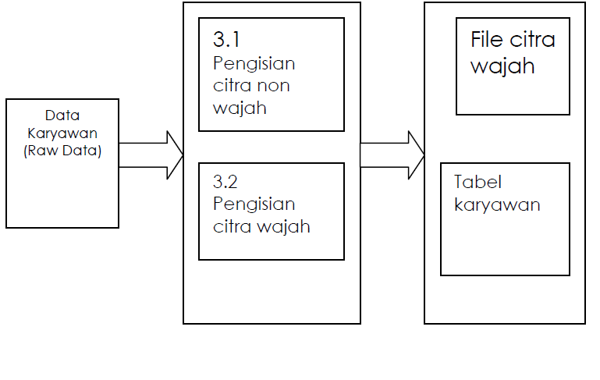Gambar 13.2 Diagram Ringkas

13.2 Jenis Diagram HIPO
Pakej HIPO terdiri dari 3 jenis carta iaitu carta senarai isi visual (Visual Table of content). Rajah Ringkas (Overview diagram) dan carta terperinci (detail diagram)
Daftar Isi Visual (DIV)
Carta ini mengandungi semua modul yang ada dalam sistem di bawah nama dan nombornya, yang seterusnya akan diperincikan dalam diagram ringkas dan diagram terperinci. Dalam DIV juga boleh dilihat fungsi-fungsi utama yang menyusun sebuah sistem dan hubungan antara fungsi tersebut.
116 ANALISIS DAN PERANCANGAN SISTEM INFORMASI
Diagram Ringkas
Diagram Ringkas menerangkan input, proses dan output dari sistem. Diagram ringkas menggambarkan input dan output dari fungsi-fungsi yang telah didefinisikan dalam Daftar Isi Visual. Perhatikan gambar 13.2 untuk contoh sebuah diagram ringkas.

Diagram Terperinci
Diagram Terperinci HIPO digunakan untuk memperincikan input, proses dan output yang telah digambarkan dalam diagram ringkas. Input data dijelaskan field-field datanya secara terperinci. Untuk fungsi, juga diterangkan proses apa yang dilakukan oleh fungsi-fungsi tersebut. Butiran field-field data output juga dijelaskan dengan lebih terperinci.

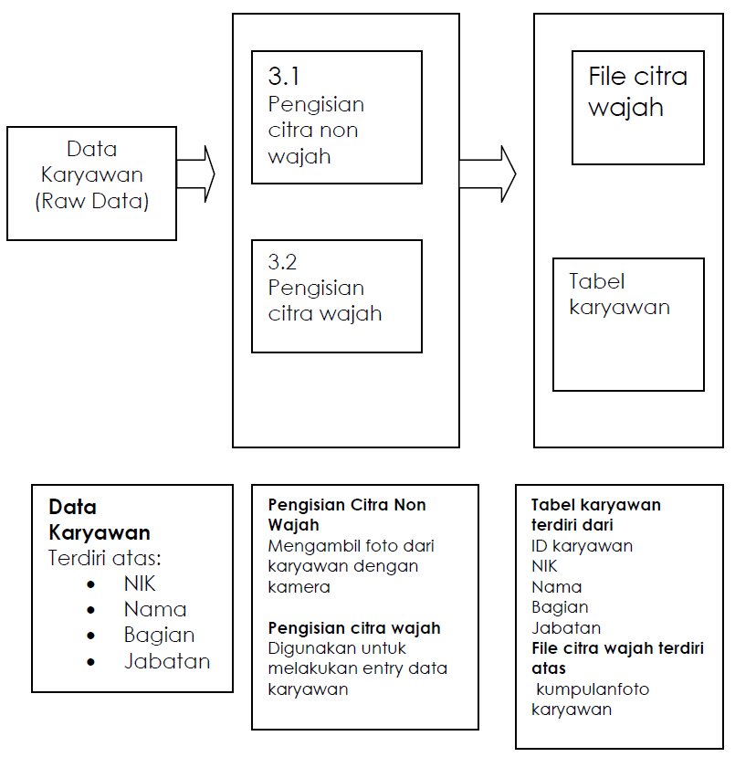

BAB 15
PEDOMAN REKA BENTUK INTERFACE

Reka Bentuk User interface
• Beberapa aplikasi akan memiliki user interface yang sederhana, yang lain akan memiliki user interface yang kompleks.
• Terdapat 1 user interface untuk setiap pengguna
• Tujuan pembinaan UI adalah untuk membolehkan pengguna menjalankan setiap tugas dalam user requirement
• Jadi dalam membangunkan sebuah user interface harus berdasarkan pada User Requirement

Prinsip-prinsip user interface yang baik:
- UI yang baik tidak memerlukan pengguna untuk mengingat pandangan UI
- UI memaparkan apa yang difahami oleh user atau visualisasi dari keadaan dari sistem sekarang.
perkara yang perlu dielakkan:
- memaparkan terlalu banyak maklumat dan terlau banyak pilihan

- Menunjukkan terlalu sedikit maklumat, terlalu sedikit pilihan dan tanpa konteks
- Eksploitasi struktur menu standard yang sudah familiar dengan perisian yang sering digunakan user.

BAB 16
IMPLEMENTASI SISTEM

16.1 Implementasi sistem
Tahap implementasi sistem boleh terdiri daripada langkah-langkah berikut ini:
- Menerapkan pelan implementasi
- Melakukan implementasi
- Tindak lanjut implementasi

16.1.1 Menerapkan pelan implementasi
Pelan implementasi diterapkan supaya kegiatan implementasi dapat beroperasi sesuai dengan yang apa yang diharapkan. Pelan implementasi merupakan kegiatan awal dari tahap implementasi sistem. Pelan implementasi digunakan untuk menetapkan kos dan masa yang diperlukan. Pada tahap ini kos yang diperlukan dikira dalam bentuk anggaran kos. Angggaran kos inilah yang digunakan untuk kawalan terhadap kos-kos yang dikeluarkan. Masa yang diperlukan untuk melaksanakan tahap-tahap pekerjaan juga perlu ditentukan disini. Lebih lanjut tentang penjadualan akan di bahas pada modul tersendiri.

16.1.2 Kegiatan Implementasi
Kegiatan pelaksanaan dilakukan dengan asas aktiviti yang sudah dirancang dalam pelan implementasi. Kegiatan yang dilakukan dalam fasa implementasi adala
- Pemilihan dan latihan kakitangan
- Pemilihan tempat dan pemasangan perisian dan hardware.
- Pengaturcaraan dan ujian terhadap program
- Pengetesan sistem
- Penukaran sistem.
16.1.3 Pemilihan dan latihan kakitangan
Anggota yang dipilih boleh berasal dari 2 sumber iaitu pekerja yang telah ada dari syarikat atau calon pekerja yang berasal dari luar.
Latihan pekerja
Ada beberapa pendekatan latihan iaitu:
- Ceramah / seminar
- Latihan prosedural
- Latihan tutorial
- Simulasi
- Latihan langsung di pekerjaan (on-the-job-training)

16.1.4 Pemilihan tempat dan instalasi perangkat lunak dan perangkat keras.
Jika peralatan baru akan dimiliki, maka tempat atau ruangan untuk hardware baru harus juga dipersiapkan. Sistem yang besar memerlukan tempat dan persekitaran yang perlu diambil kira, misalnya dengan
pemasangan penyaman udara, penerangan, pengesanan kebakaran, UPS, telefon dan lain sebagainya. Langkah selanjutnya adalah pemasangan harware dan softwarenya.
16.2 Pengetesan Sistem
16.2.1 Filosofi testing
Sangat berbahaya hanya menguji modul-modul awal tanpa perancangan testing secara keseluruhan. Ianya cukup sukar untuk menghasilkan satu siri turutan kejadian yang menyebabkan error Testing perlu dilakukan secara sistematik dan hasilnya didokumenkan dengan teliti.
    - Kategori Ujian (testing)
a. Stub testing Ujian struktur kawalan sebelum semua modul dituliskan
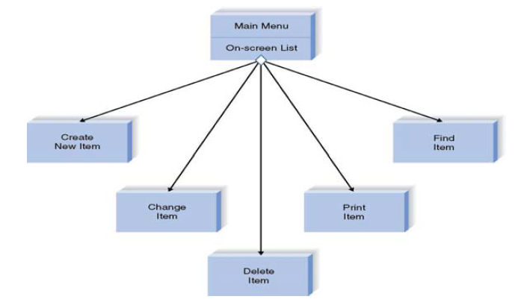
b. Unit testing Ujian setiap modul untuk memastikan setiap modul menjalankan fungsinya dengan baik. Ada 2 kaedah untuk melakukan unit testing iaitu
Black Box Testing
Fokus pada sama ada unit program memenuhi keperluan yang disebutkan dalam spesifikasi.
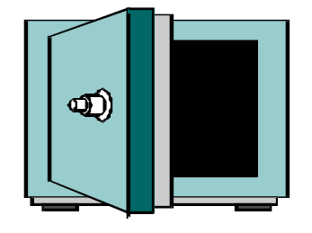
White-Box Testing
Melihat ke dalam modul untuk meneliti kod-kod program yang ada, dan menganalisa jika terdapat kesalahan atau tidak.
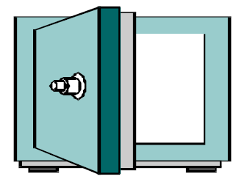

c.Integration testing
Tes interaksi dari modul-modul untuk menjamin bahwa mereka bekerja dengan baik. Integration test terdiri dari serangkaian tes sebagai berikut:
Ujian Antara Muka
Ujian setiap fungsi dari interface
Ujian senario pengguna
Pastikan setiap senario berjalan dengan baik
Ujian aliran data
Uji setiap proses dalam setiap langkah
Ujian interface sistem
Pastikan data mengalir antara proses

d.System testing
Ujian untuk memastikan software bekerja dengan baik sebagai sebahagian daripada keseluruhan sistem

e.Requirements Testing
Memastikan bahawa integrasi sistem tidak menyebabkan kesalahan. Ujian ini terdiri daripada siri testing iaitu:
Usability Testing
Uji bagaimana sistem sudah bebas dari kesalahan dan mudah digunakan
Security Testing
Memastikan fungsi-fungsi keselamatan berjalan dengan baik

Performance Testing
Memastikan bahawa sistem bekerja dengan baik pada aktiviti pekerjaan dengan jumlah yang besar
Documentation Testing
Uji sama ada dokumen yang dihasilkan sudah benar dan sesuai dengan yang diperlukan
f.Acceptance testing
Ujian untuk memastikan bahawa sistem telah melayani keperluan organisasi
• Alpha Testing
Ujian ini dilakukan oleh pengguna untuk memastikan bahawa mereka menerima sistem, ujian dilakukan dengan menggunakan data ujian.
• Beta Testing
Ujian dengan menggunakan data sebenar, bukan data ujian. Pengguna sesungguhnya memantau kesalahan yang terjadi atau pembaikan yang diperlukan.

